TRƯỜNG ĐẠI HỌC NAM CẦN THƠ

**KHOA CÔNG NGHỆ THÔNG TIN**



**TÊN ĐỀ TÀI: XÂY DỰNG APP  
COFFEE SHOP TÍCH HỢP WEBSITE QUẢN LÍ**

**HỌ TÊN TÁC GIẢ**

**TRẦN MINH PHÁT**

**MSSV: 219920**

**LỚP: DH21KPM02**

**NGUYỄN HOÀNG PHI**

**MSSV:2110482**

**LỚP: DH21KPM02**

**ĐỒ ÁN CƠ SỞ 02**

**NGÀNH: KỸ THUẬT PHẦN MÈM**

**Mã số ngành: 7480103**

*Tháng 12/2024*

TRƯỜNG ĐẠI HỌC NAM CẦN THƠ

**KHOA CÔNG NGHỆ THÔNG TIN**

**TÊN ĐỀ TÀI: XÂY DỰNG APP  
COFFEE SHOP TÍCH HỢP WEBSITE QUẢN LÍ**

**HỌ TÊN TÁC GIẢ**

**TRẦN MINH PHÁT**

**MSSV: 219920**

**LỚP: DH21KPM02**

**NGUYỄN HOÀNG PHI**

**MSSV: 2110482**

**LỚP: DH21KPM02**

**ĐỒ ÁN CƠ SỞ 02**

**NGÀNH: KỸ THUẬT PHẦN MỀM**

**Mã số ngành: 7480103**

**GIẢNG VIÊN HƯỚNG DẪN**

**TRẦN THANH NAM**

**GIẢNG VIÊN PHẢN BIỆN**

**TRẦN VĂN THIỆN**

*Tháng 12/2024*

**LỜI CẢM TẠ**

Em xin chân thành cảm ơn quí Thầy Cô trong khoa Công nghệ thông tin đã trang bị những kiến thức quý báu cho em trong suốt quá trình học tập và làm đề tài tại Trường Đại học Nam Cần Thơ. Nhờ công lao giảng dạy, chỉ bảo tận tình của quí Thầy Cô mà em đã có được những kiến thức chuyên ngành về công nghệ thông tin để thực hiện đề tài này.

Em xin chân thành cảm ơn!

Cần thơ, ngày…tháng … năm 2023

Sinh viên thực hiện

Trần Minh Phát

Nguyễn Hoàng Phi

**NHẬN XÉT ĐÁNH GIÁ CỦA GIÁO VIÊN HƯỚNG DẪN**

*Cần Thơ, ngày…. tháng …. năm 20…*

**NHẬN XÉT ĐÁNH GIÁ CỦA GIÁO VIÊN PHẢN BIỆN**

*Cần Thơ, ngày …. tháng …. năm 20…*

MỤC LỤC

DANH SÁCH CÁC BẢNG viii

DANH SÁCH CÁC BIỂU ĐỒ x

DANH MỤC CÁC TỪ VIẾT TẮT xii

CHƯƠNG 1: GIỚI THIỆU 1

1.1. Lý do chọn đề tài: 1

1.2. Hướng tiếp cận: 1

1.3. Ưu điểm: 1

1.4. Nhược điểm: 2

1.5. Phân chia công việc 2

CHƯƠNG 2: CƠ SỞ LÝ LUẬN VÀ PHƯƠNG PHÁP NGHIÊN CỨU 4

2.1. Ý nghĩa thực tiễn 4

2.2. Phương pháp nghiên cứu 4

2.3. Ngôn ngữ và công cụ lập trình 5

2.3.1. JavaScript 5

2.3.2. TypeScript 5

2.3.3. Visual Studio Code 5

2.3.4. Postman 5

2.3.5. MySQL 6

2.3.6. Android Studio 6

2.3.7. GitHub 6

2.3.8. Expo 6

CHƯƠNG 3: GIỚI THIỆU TỔNG QUAN VẤN ĐỀ NGHIÊN CỨU 7

3.1. Tổng quan về hệ thống 7

3.2. Công nghệ sử dụng trong hệ thống 8

CHƯƠNG 4: PHÂN TÍCH THIẾT KẾ UML 9

4.1. Biểu đồ Usecase 9

4.1.1. Biều đồ Usecase tổng quát 9

4.1.2. Biểu đồ Usecase Admin 9

4.1.3. Biểu đồ Usecase Khách hàng 10

4.2. Biểu đồ Usecase mức 2 10

4.2.1. Biểu đồ Usecase phân rã tài khoản Admin 11

4.2.2. Biểu đồ Usecase phân rã quản lý danh mục sản phẩm 11

4.2.3. Biểu đồ Usecase phân rã quản lý đơn hàng 12

4.2.4. Biểu đồ Usecase phân rã đặt hàng 12

4.2.5. Biểu đồ Usecase phân rã xem chi tiết sản phẩm 13

4.3. Đặt tả Usecase 13

4.3.1. Đặt tả Usecase đăng nhập 14

4.3.2. Đặt tả Usecase đăng ký 15

4.3.3. Đặt tả Usecase xem chi tiết sản phẩm 16

4.3.4. Đặt tả Usecase đặt hàng 17

4.3.5. Đặt tả Usecase xem giỏ hàng 18

4.3.6. Đặt tả Usecase Quản lý đơn hàng 19

4.4. Biểu đồ tuần tự 19

4.4.1. Biểu đồ tuần tự đăng nhập 20

4.4.2. Biểu đồ tuần tự đăng ký 20

4.5. Biều đồ lớp 20

4.5.1. Biểu đồ lớp tổng quát 21

4.5.2. Thực thể trong CSDL 21

4.6. Biểu đồ phân cấp chức năng 25

CHƯƠNG 5: THIẾT KẾ CƠ SỞ DỮ LIỆU 27

5.1. Cơ sở dữ liệu tổng quát 27

5.2. Các bảng CSDL 27

5.2.1. Bảng dữ liệu Users 27

5.2.2. Bảng dữ liệu Password Reset Tokens 27

5.2.3. Bảng dữ liệu Addresses 28

5.2.4. Bảng dữ liệu Categories 28

5.2.5. Bảng dữ liệu Products 28

5.2.6. Bảng dữ liệu Product Sizes 28

5.2.7. Bảng dữ liệu Product Categories 29

5.2.8. Bảng dữ liệu Product Images 29

5.2.9. Bảng dữ liệu Payment Methods 29

5.2.10. Bảng dữ liệu Orders 29

5.2.11. Bảng dữ liệu Order Items 30

5.2.12. Bảng dữ liệu Carts 30

5.2.13. Bảng dữ liệu Cart Items 30

5.2.14. Bảng dữ liệu Franchises 30

CHƯƠNG 6: ĐẶT TẢ GIAO DIỆN 31

6.1.. Giao diện màn hình dành cho người dung trên điện thoại 31

6.1.1. Màn hình Creem flash 31

6.1.2. Màn hình Đăng nhập 32

6.1.3. Màn hình đăng ký tài khoản 33

6.1.4. Màn hình nhập email khi quên mật khẩu 34

6.1.5. Màn hình nhận nhận token đặt lại mật khẩu 35

6.1.6. Màn hình nhập lại token và đặt lại mật khẩu 36

6.1.7. Màn hình trang chủ app 37

6.1.8. Màn hình danh mục sản phẩm 38

6.1.9. Màn hình chi tiết sản phẩm 39

6.1.10. Màn hình giỏ hàng 40

6.1.11. Màn hình xác nhận đơn hàng 41

6.1.12. Màn hình lịch sử đơn hàng 42

6.1.13. Màn hình Drawer 43

6.1.14. Màn hình thông tin cá nhân 44

6.1.15. Màn hình chỉnh sửa thông tin cá nhân 45

6.1.16. Màn hình chỉnh sửa địa chỉ 46

6.2.. Phần giao diện dành cho trang admin trên máy tính 47

6.2.1. Giao diện trang đăng nhập của admin 47

6.2.2. Giao diện trang quản lý người dùng 47

6.2.3. Giao diện trang quản lý danh mục sản phẩm 48

6.2.4. Giao diện trang quản lý sản phẩm 48

6.2.5. Giao diện trang quản lý chuỗi cửa hàng 49

6.2.6. Giao diện trang quản lý đơn hàng 49

6.2.7. Giao diện trang chi tiết đơn hàng 50

6.2.8. Giao diện trang tạo tài khoản 50

6.2.9. Giao diện trang tạo tài khoản người dùng mới 51

6.2.10. Giao diện trang tạo danh mục 51

6.2.11. Giao diện cập nhật danh mục 52

6.2.12. Giao diện tạo chuỗi cửa hàng 52

6.2.13. Giao diện tạo sản phẩm 53

6.2.14. Giao diện cập nhật sản phẩm 53

CHƯƠNG 7: THỬ NGHIỆM VÀ ĐÁNH GIÁ CHƯƠNG TRÌNH 54

7.1. Cài dặt 54

7.2. Thử nghiệm 54

7.3. Đánh giá 54

CHƯƠNG 8: KẾT LUẬN 55

TÀI LIỆU THAM KHẢO 56

PHỤ LỤC 57

# DANH SÁCH CÁC BẢNG

Bảng 1.5. Bảng phân chia công việc 3

Bảng 4.3. Bảng mô tả các actor trong Usecase 13

Bảng 5.2.1. Bảng dữ liệu Users 28

Bảng 5.2.2. Bảng dữ liệu Password Reset Tokens 28

Bảng 5.2.3. Bảng dữ liệu Addresses 28

Bảng 5.2.4. Bảng dữ liệu Categories 28

Bảng 5.2.5. Bảng dữ liệu Products 29

Bảng 5.2.6. Bảng dữ liệu Product Sizes 29

Bảng 5.2.7. Bảng dữ liệu Product Categories 29

Bảng 5.2.8. Bảng dữ liệu Product Images 29

Bảng 5.2.9. Bảng dữ liệu Payment Methods 30

Bảng 5.2.10. Bảng dữ liệu Orders 30

Bảng 5.2.11. Bảng dữ liệu Order Items 30

Bảng 5.2.12. Bảng dữ liệu Carts 30

Bảng 5.2.13. Bảng dữ liệu Cart Items 31

Hình 5.2.14. Bảng dữ liệu Franchises 31

# DANH SÁCH CÁC BIỂU ĐỒ

Hình 4.1.1 Biểu đồ Usecase tổng quát. 9

Hình 4.1.2. Biểu đồ Usecase Admin... 9

Hình 4.1.3. Biểu đồ Usecase Khách hàng 10

Hình 4.2.1. Biểu đồ Usecase phân rã tài khoản Admin 11

Hình 4.2.2. Biểu đồ Usecase phân rã quản lý danh mục sản phẩm 11

Hình 4.2.3. Biểu đồ Usecase phân rã quản lý đơn hàng 12

Hình 4.2.4. Biểu đồ Usecase phân rã đặt hàng 12

Hình 4.2.5. Biểu đồ Usecase phân rã xem chi tiết sản phẩm 13

Hình 4.3.1. Đặc tả Usecase đăng nhập 14

Hình 4.3.2. Đặc tả Usecase đăng ký .15

Hình 4.3.3. Đặc tả Usecase xem chi tiết đặt hàng 16

Hình 4.3.4. Đặc tả Usecase đặc hàng 17

Hình 4.3.5. Đặt tả Usecase xem giỏ hàng 18

Hình 4.3.6. Đặc tả Usecase Quản lý đơn hàng 19

Hình 4.4.1. Biểu đồ tuần tự đăng nhập 20

Hình 4.4.2. Biểu đồ tuần tự đăng ký 20

Hình 4.5.1. Biểu đồ lớp tổng quát chính 21

Hình 4.6. Biểu đồ phân cấp chức năng 26

Hình 5.1 Cở sở dữ liệu tổng quát 27

Hình 6.1.1. Màn hình screen flash 32

Hình 6.1.2. Màn hình đăng nhập 33

Hình 6.1.3. Màn hình đăng ký tài khoản 34

Hình 6.1.4. Màn hình nhập email khi quên mật khẩu 35  
Hình 6.1.5. Màn hình nhận token đặt lại mật khẩu 36

Hình 6.1.6. Màn hình nhập lại token và đặt lại mật khẩu 37

Hình 6.1.7. Màn hình trang chủ app 38

Hình 6.1.8. Màn hình danh mục sản phẩm 39

Hình 6.1.9. Màn hình chi tiết sản phẩm 40

Hình 6.1.10. Màn hình giỏ hàng 41

Hình 6.1.11. Màn hình xác nhận đơn hàng 42

Hình 6.1.12. Màn hình xác nhận đơn hàng qua mail 43

Hình 6.1.13. Màn hình lịch sử đơn hàng 44

Hình 6.1.13. Màn hình drawer 45

Hình 6.1.14. Màn hình thông tin các nhân .46

Hình 6.1.15. Màn hình chỉnh sửa thông tin cá nhân 47

Hình 6.1.16. Màn hình chỉnh sửa địa chỉ 48

Hình 6.1.17. Màn hình quét mã QR thanh toán 49

Hình 6.2.1. Trang giao diện đăng nhập của admin 50

Hình 6.2.2. Giao diện trang quản lý người dùng 50

Hình 6.2.3. Giao diện trang quản lý danh mục sản phẩm 51  
Hình 6.2.4. Giao diện trang quản lý sản phẩm 51

Hình 6.2.5. Giao diện trang quản lý chuỗi cửa hàng 52

Hình 6.2.6. Giao diện trang quản lý đơn hàng 52

Hình 6.2.7. Giao diện trang chi tiết đơn hàng 53

Hình 6.2.8. Giao diện trang tạo tài khoản quản trị 53

Hình 6.2.9. Giao diện trang tạo tài khoản người dùng 54

Hình 6.2.10. Giao diện trang tạo danh mục 54

Hình 6.2.11. Giao diện cập nhật danh mục 55

Hình 6.2.12. Giao diện tạo chuỗi cửa hàng 55

Hình 6.2.13. Giao diện tạo sản phẩm 56

Hình 6.2.14. Giao diện cập nhật sản phẩm 56

# DANH MỤC CÁC TỪ VIẾT TẮT

|  |  |
| --- | --- |
| **Từ viết tắt** | **Giái thích** |
| UC | Usecase |
| NSD | Người sử dụng |
| CSDL | Cơ sở dữ liệu |
| UML | Ngôn ngữ mô hình hóa |
| TK | Tài khoản |
| SP | Sản Phẩm |

# CHƯƠNG 1: GIỚI THIỆU

Tên đề tài: “XÂY DỰNG APP COFFEE SHOP TÍCH HỢP WEBSITE QUẢN LÍ”

## Lý do chọn đề tài:

Trong bối cảnh hiện đại, người tiêu dùng ngày càng ưa chuộng sự tiện lợi và nhanh chóng trong các giao dịch hàng ngày. Việc phát triển ứng dụng di động cho các quán cà phê giúp khách hàng có thể dễ dàng đặt hàng, thanh toán trực tuyến và lựa chọn dịch vụ giao hàng mà không cần phải đến trực tiếp quán.

Ngành cà phê ở Việt Nam, đặc biệt là các quán cà phê, đang phát triển mạnh mẽ và tạo ra một thị trường tiềm năng cho các dịch vụ ứng dụng di động. Việc phát triển một app cho quán cà phê sẽ giúp nâng cao trải nghiệm khách hàng, gia tăng sự trung thành và thúc đẩy doanh thu.

Việc triển khai app giúp các chủ quán cà phê cải thiện quy trình đặt hàng, giảm thiểu sai sót, và quản lý hiệu quả lượng khách hàng cũng như các chương trình khuyến mãi, giảm giá. Điều này không chỉ tạo ra sự tiện lợi cho khách hàng mà còn giúp chủ quán dễ dàng theo dõi và tối ưu hóa hoạt động kinh doanh.

## Hướng tiếp cận:

Tạo ra các tính năng hữu ích cho người dùng như: đặt hàng trước, thanh toán trực tuyến, lịch sử giao dịch, tính năng đánh giá sản phẩm, chương trình khuyến mãi, và thông báo khi có ưu đãi.

Cung cấp giao diện người dùng thân thiện, dễ sử dụng, đáp ứng nhanh chóng yêu cầu của khách hàng. Chú trọng đến trải nghiệm người dùng để tăng tính hấp dẫn và giữ chân khách hàng.

Tạo ra hệ thống quản lý để chủ quán theo dõi tình trạng đơn hàng, kho hàng, doanh thu và các chương trình khuyến mãi. Đồng thời, có thể giúp quản lý nhân viên và phân tích dữ liệu.

## Ưu điểm:

Tiết kiệm thời gian và nâng cao sự tiện lợi cho khách hàng: Khách hàng có thể dễ dàng đặt hàng từ xa và thanh toán trực tuyến, giúp giảm thiểu thời gian chờ đợi.

Thu thập dữ liệu người dùng: Quán cà phê có thể theo dõi thói quen, sở thích và lịch sử mua hàng của khách hàng, từ đó đưa ra các chiến lược marketing phù hợp hơn.

Tăng trưởng doanh thu: Việc tích hợp tính năng khuyến mãi, giảm giá, và thẻ tích điểm giúp quán cà phê khuyến khích khách hàng quay lại và sử dụng dịch vụ thường xuyên hơn.

Cải thiện quản lý vận hành: Hệ thống tự động hóa giúp giảm thiểu sai sót và dễ dàng quản lý đơn hàng, tồn kho và nhân viên.

## Nhược điểm:

Chi phí phát triển ứng dụng: Việc thiết kế và phát triển một ứng dụng hoàn chỉnh, ổn định và dễ sử dụng đòi hỏi chi phí không nhỏ. Đặc biệt đối với những quán cà phê nhỏ, chi phí này có thể là một yếu tố hạn chế.

Đối mặt với sự cạnh tranh khốc liệt: Các ứng dụng tương tự trên thị trường (như ứng dụng của các chuỗi cà phê lớn) đã tồn tại lâu và có lượng người dùng ổn định, vì vậy việc xây dựng sự nhận thức và thu hút người dùng mới là một thách thức không nhỏ.

Phụ thuộc vào công nghệ: Nếu gặp sự cố về mặt kỹ thuật như lỗi hệ thống, mất kết nối internet, ứng dụng không thể hoạt động, điều này có thể làm giảm trải nghiệm của khách hàng và ảnh hưởng đến doanh thu của quán.

Cần duy trì và nâng cấp liên tục: Để ứng dụng luôn hoạt động ổn định và cập nhật những tính năng mới, việc bảo trì và phát triển ứng dụng đòi hỏi một nguồn lực kỹ thuật và tài chính liên tục.

## Phân chia công việc

* Thời gian giao công việc là 60 ngày

|  |  |  |
| --- | --- | --- |
| **Bảng phân chia công việc** | | |
| **Người thực hiện** | **Công việc** | **Thời gian** |
| Trần Minh Phát, Nguyễn Hoàng Phi | Tìm hiểu về đề tài đã chọn, các tài liệu liên quan | Thực hiện trong khoảng: 5 ngày |
| Nguyễn Hoàng Phi | Xây dựng, thiết kế cơ sở dữ liệu | Thực hiện trong khoảng: 5 ngày |
| Nguyễn Hoàng Phi | Xây dựng giao diện app mobile | Thực hiện trong khoảng: 10 ngày |
| Trần Minh Phát | Xây dựng giao diện website | Thực hiện trong khoảng: 10 ngày |
| Nguyễn Hoàng Phi | Thực hiện xây dựng Backend và các chức năng | Thực hiện trong khoảng: 20 ngày |
| Trần Minh Phát | Viết báo cáo đồ án | Thực hiện trong khoảng: 10 ngày |

Bảng 1.5. Bảng phân chia công việc

# CHƯƠNG 2: CƠ SỞ LÝ LUẬN VÀ PHƯƠNG PHÁP NGHIÊN CỨU

Trong thời đại công nghệ số, việc sử dụng ứng dụng di động đã trở thành xu hướng mạnh mẽ trong các ngành dịch vụ. Các ứng dụng di động giúp tăng cường sự tương tác giữa doanh nghiệp và khách hàng, cải thiện trải nghiệm người dùng, đồng thời thúc đẩy hiệu quả kinh doanh. Các nghiên cứu về ứng dụng trong ngành dịch vụ cho thấy việc sử dụng app giúp tiết kiệm thời gian cho khách hàng, nâng cao sự hài lòng, và tạo cơ hội tiếp cận rộng rãi hơn với thị trường.

Các chuỗi cà phê lớn như Starbucks, HighLand Coffee, The Coffee House, … đã triển khai ứng dụng di động từ nhiều năm trước và thành công trong việc cải thiện trải nghiệm khách hàng. Các ứng dụng này cung cấp các tính năng như đặt món trước, thanh toán trực tuyến, quản lý điểm thưởng, nhận thông báo khuyến mãi, v.v. Sự thành công của các thương hiệu này đã chứng minh hiệu quả của việc áp dụng công nghệ vào hoạt động kinh doanh trong ngành cà phê.

Một trong những yếu tố quan trọng trong marketing ngành cà phê là xây dựng mối quan hệ lâu dài với khách hàng, giữ chân khách hàng thông qua các chương trình khuyến mãi, thẻ khách hàng thân thiết, và các dịch vụ chăm sóc khách hàng. Việc áp dụng một ứng dụng di động không chỉ đơn giản là công cụ đặt hàng, mà còn là phương tiện để doanh nghiệp duy trì mối quan hệ bền vững với khách hàng.

Việc thu thập và phân tích dữ liệu người dùng là một phần quan trọng trong phát triển chiến lược kinh doanh. Ứng dụng di động có thể thu thập dữ liệu khách hàng, từ đó hỗ trợ doanh nghiệp trong việc hiểu rõ nhu cầu của khách hàng, đưa ra quyết định kịp thời, và phát triển các chương trình khuyến mãi phù hợp.

1. Ý nghĩa thực tiễn

Tối ưu hóa trải nghiệm khách hàng: Việc phát triển ứng dụng "App Coffee Shop" sẽ mang lại sự tiện lợi, nhanh chóng và tối ưu hóa thời gian cho khách hàng khi muốn đặt hàng hoặc tìm kiếm thông tin về các sản phẩm cà phê.

Tăng cường hiệu quả hoạt động cho quán cà phê: Ứng dụng không chỉ giúp quán cà phê giao tiếp tốt hơn với khách hàng mà còn hỗ trợ quản lý các khía cạnh quan trọng như đơn hàng, thanh toán, chương trình khuyến mãi, và quản lý khách hàng thân thiết một cách tự động, giảm thiểu sai sót và tiết kiệm chi phí quản lý.

Ứng dụng vào việc mở rộng và phát triển thương hiệu: Một ứng dụng di động có thể trở thành công cụ hữu hiệu giúp quán cà phê gia tăng sự hiện diện trên thị trường, thu hút khách hàng mới và giữ chân khách hàng hiện tại, đồng thời mở rộng quy mô kinh doanh nhờ việc tối ưu hóa quá trình giao dịch.

1. Phương pháp nghiên cứu

**Nguồn khảo sát:**

* Các nguồn thông tin tham khảo từ các app như: Starbucks Vietnam, HighLand Coffee, The Coffee House, Phuc Long, …
* Quan sát cách hoạt động của hệ thống.
* Giả định mình là khách hàng và tự đưa ra các yêu cầu cần thiết cho một app.
* Thu thập, tìm hiểu một số app, web có liên quan đến đề tài

1. Ngôn ngữ và công cụ lập trình
2. JavaScript

JavaScript (viết tắt là JS) là ngôn ngữ lập trình được nhà phát triển sử dụng để tạo trang web tương tác. Từ làm mới bảng tin trên trang mạng xã hội đến hiển thị hình ảnh động và bản đồ tương tác, các chức năng của JavaScript có thể cải thiện trải nghiệm người dùng của trang web. Là ngôn ngữ kịch bản phía máy khách, JavaScript là một trong những công nghệ cốt lõi của World Wide Web.

1. TypeScript

TypeScript (viết tắt là TS) là một ngôn ngữ lập trình mã nguồn mở (OOP) được phát triển và duy trì bởi Microsoft vào năm 2012. TypeScript được xem là một phần mở rộng của JavaScript, sử dụng cú pháp của JavaScript và bổ sung thêm các tính năng mạnh mẽ như kiểu tĩnh và hướng đối tượng để hỗ trợ Type (các kiểu dữ liệu).

1. Visual Studio Code

Visual Studio Code (VS Code) là một trình soạn thảo mã nguồn miễn phí và mã nguồn mở do Microsoft phát triển. Đây là một công cụ nhẹ nhưng mạnh mẽ, được sử dụng rộng rãi trong cộng đồng lập trình viên để phát triển ứng dụng web, phần mềm, và nhiều loại ứng dụng khác. VS Code được tối ưu hóa để làm việc với nhiều ngôn ngữ lập trình và công nghệ, hỗ trợ các tính năng như tự động hoàn thành mã, gỡ lỗi, kiểm tra mã, và tích hợp với các công cụ phát triển hiện đại.

1. Postman

Postman hiện là một trong những công cụ phổ biến nhất được sử dụng trong thử nghiệm các API. Như ta đã biết, API chịu trách nhiệm kết nối các ứng dụng với nhau, có Postman sẽ giúp cho thao tác với API này trở nên dễ dàng hơn. Thông thường, Postman sẽ được dùng cho API kiểu REST. Với Postman, ta có thể gọi Rest API mà không cần viết dòng code nào. Postman hỗ trợ tất cả các phương thức HTTP (GET, POST, PUT, PATCH, DELETE, …). Bên cạnh đó, nó còn cho phép lưu lại lịch sử các lần request, rất tiện cho việc sử dụng lại khi cần.

1. MySQL

MySQL là một hệ quản trị cơ sở dữ liệu quan hệ (Relational Database Management System – RDBMS) mã nguồn mở, được sử dụng rộng rãi để lưu trữ, quản lý và truy xuất dữ liệu. MySQL hoàn toàn miễn phí nằm trong nhóm LAMP (Linux – Apache – MySQL – PHP). Vì hệ quản trị cơ sở dữ liệu MySQL ổn định và dễ sử dụng, có tính khả chuyển, hoạt động trên nhiều hệ điều hành cung cấp một hệ thống lớn các hàm tiện ích rất mạnh và Mysql cũng có cùng một cách truy xuất và mã lệnh tương tự với ngôn ngữ SQL chính vì thế nên MySQL được sử dụng và hỗ trợ của những lập trình viên yêu thích mã nguồn mở.

1. Android Studio

**Android Studio** là môi trường phát triển tích hợp (IDE - Integrated Development Environment) chính thức do Google cung cấp để phát triển ứng dụng Android. Nó được xây dựng dựa trên **IntelliJ IDEA** - một IDE mạnh mẽ dành cho lập trình Java và Kotlin, với các công cụ và tính năng tối ưu hóa cho việc phát triển ứng dụng Android.

1. GitHub

**GitHub** là một nền tảng lưu trữ mã nguồn (source code hosting platform) và cộng tác phát triển phần mềm dựa trên hệ thống quản lý phiên bản **Git**. Nó cho phép các nhà phát triển lưu trữ, chia sẻ, quản lý mã nguồn của dự án, và làm việc cùng nhau một cách dễ dàng.

1. Expo

**Expo** là một framework và nền tảng công cụ dành cho phát triển ứng dụng **React Native**. Nó giúp các lập trình viên tạo ứng dụng di động dễ dàng hơn bằng cách cung cấp một tập hợp các thư viện, công cụ, và dịch vụ tích hợp. Với Expo, bạn có thể viết, xây dựng và chạy ứng dụng React Native mà không cần cài đặt các công cụ phức tạp như Android Studio hay Xcode

# CHƯƠNG 3: GIỚI THIỆU TỔNG QUAN VẤN ĐỀ NGHIÊN CỨU

1. Tổng quan về hệ thống

* Mục tiêu xây dựng hệ thống

**Tối ưu hóa quản lý hoạt động kinh doanh**

Giảm thiểu thời gian xử lý thủ công trong việc quản lý đơn hàng, tiếp nhận đơn hàng cùng với đó hỗ trợ khách hàng có thể đặt món từ xa. Tăng cường khả năng giám sát và đưa ra các quyết định kinh doanh nhanh chóng, chính xác.

**Tăng cường trải nghiệm khách hàng**

Cung cấp giao diện trực quan, dễ sử dụng cho khách hàng khi đặt món, thanh toán, hoặc nhận ưu đãi. Hỗ trợ đặt món trước và nhận thông báo khi đồ uống đã sẵn sàng.

* Đối tượng sử dụng hệ thống

**Khách hàng**

* Đặt món qua ứng dụng di động.
* Tham khảo menu của cửa hàng
* Thanh toán trực tuyến hoặc tại nhà.
* Quy trình hoạt động

**Khách hàng**

* Đăng nhập vào ứng dụng di động.
* Xem thông tin món và chọn món.
* Chọn món từ danh mục và thêm vào giỏ hàng.
* Thanh toán trực tuyến hoặc chọn phương thức thanh toán tại nhà.

**Admin**

* Quản lý danh mục sản phẩm, giá cả, tài khoản người dùng
* Xem thông tin đơn hàng
* Các chức năng chi tiết của hệ thống

**Chức năng dành cho khách hàng**

* Đăng ký/Đăng nhập/Đăng xuất tài khoản.
* Đặt lại mật khẩu.
* Xem và chỉnh sửa thông tin khách hàng
* Xem danh mục sản phẩm.
* Xem chi tiết sản phẩm.
* Đặt món, chọn size
* lựa chọn phương thức thanh toán.
* Xem lịch sử món đã đặt.

**Chức năng dành cho admin**

* Quản lý thông tin sản phẩm (thêm, sửa, xóa).
* Quản lý danh mục sản phẩm (thêm, sửa, xóa).
* Quản lý tài khoản người dùng (thêm, sửa, xóa).
* Xem chi tiết đơn hàng

1. Công nghệ sử dụng trong hệ thống

Ngôn ngữ lập trình: JavaScript, TypeScript cho ứng dụng di động và web quản lý.

Hệ quản trị cơ sở dữ liệu: MySQL chứa các dữ liệu của hệ thống

Backend: Node.js, Nest js

Frontend: Giao diện quản lý sử dụng React js, giao diện app React Native, expo

Công cụ phát triển: Visual Studio Code, Android Studio, post man, git hub, expo app

# CHƯƠNG 4: PHÂN TÍCH THIẾT KẾ UML

1. Biểu đồ Usecase
2. Biều đồ Usecase tổng quát

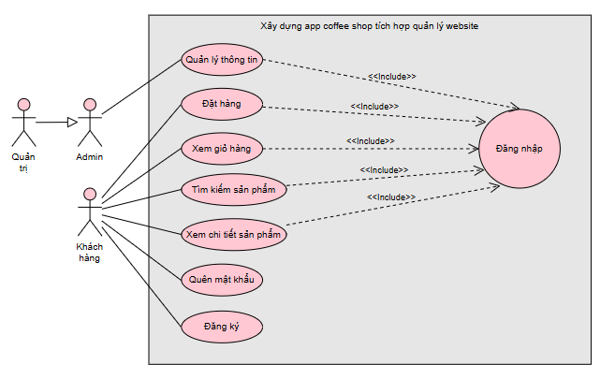

Hình 4.1.1 Biểu đồ Usecase tổng quát

1. Biểu đồ Usecase Admin

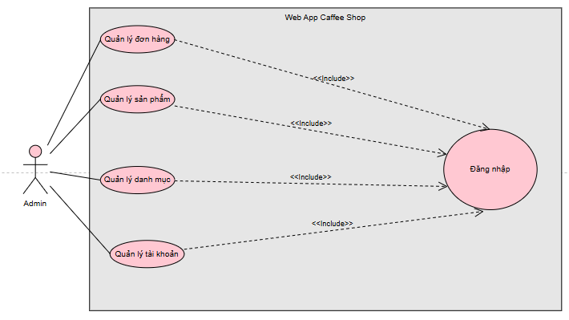

Hình 4.1.2. Biểu đồ Usecase Admin

1. Biểu đồ Usecase Khách hàng

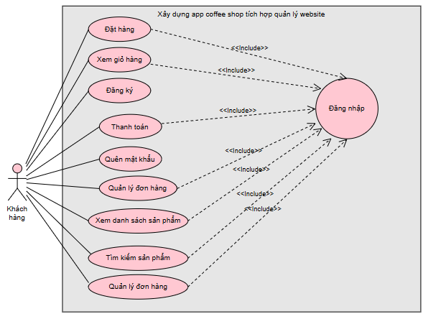

Hình 4.1.3. Biểu đồ Usecase Khách hàng

1. Biểu đồ Usecase mức 2
2. Biểu đồ Usecase phân rã tài khoản Admin

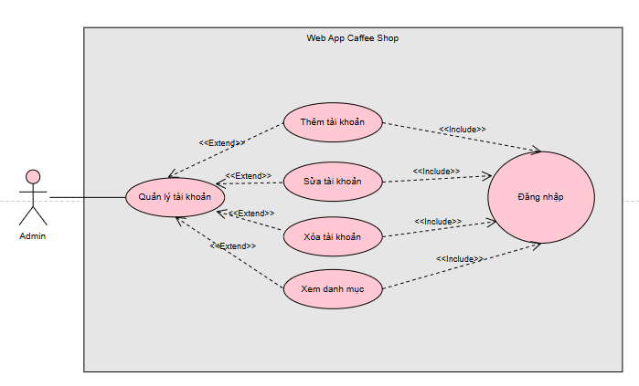

Hình 4.2.1. Biểu đồ Usecase phân rã tài khoản Admin

1. Biểu đồ Usecase phân rã quản lý danh mục sản phẩm

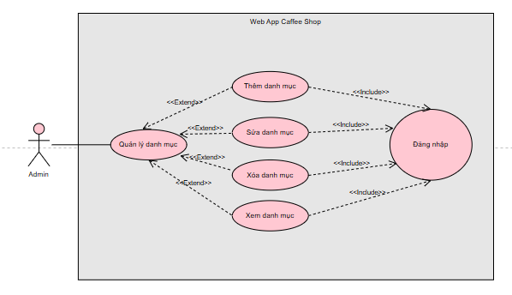

Hình 4.2.2. Biểu đồ Usecase phân rã quản lý danh mục sản phẩm

1. Biểu đồ Usecase phân rã quản lý đơn hàng

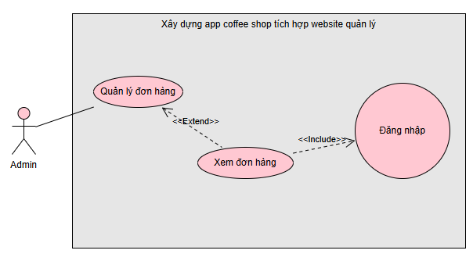

Hình 4.2.3. Biểu đồ Usecase phân rã quản lý đơn hàng

1. Biểu đồ Usecase phân rã đặt hàng

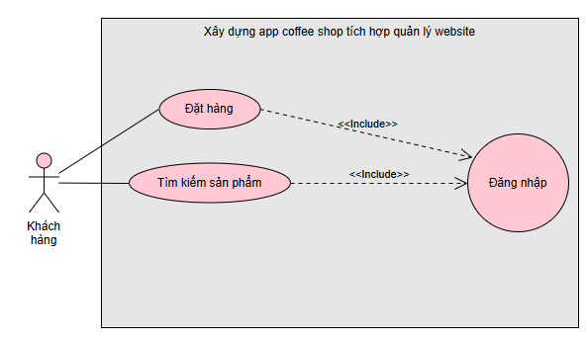

Hình 4.2.4. Biểu đồ Usecase phân rã đặt hàng

1. Biểu đồ Usecase phân rã xem chi tiết sản phẩm

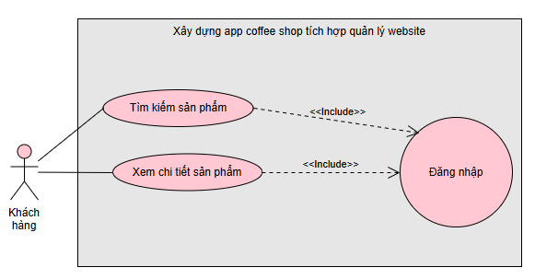

Hình 4.2.5. Biểu đồ Usecase phân rã xem chi tiết sản phẩm

1. Đặt tả Usecase

* Bảng mô tả các actor trong Usecase

|  |  |  |
| --- | --- | --- |
| STT | Tên Actor | Mô tả |
| 1 | Admin | Người có quyền hàng cao nhất trong hệ thống, có mọi quyền trên hệ thống |
| 2 | Khách hàng | Chỉ có một số quyền dành cho người sử dụng, không có khả năng truy cập sâu vào hệ thống nội bộ |

Bảng 4.3. Bảng mô tả các actor trong Usecase

* Bảng mô tả các chức năng trong Usecase

|  |  |  |
| --- | --- | --- |
| STT | Chức năng | Mô tả |
| 1 | Đăng nhập | UC này mô tả chức năng đăng nhập của người dùng (Admin, khách hàng) |
| 2 | Đăng ký | UC này mô tả chức năng đăng ký tài khoản của người dùng |
| 3 | Quản lý đơn hàng | UC này mô tả chức năng thêm và xem đơn hàng người dùng |
| 4 | Đặt hàng | UC này mô tả chức năng đặt mua sản phẩm của người dùng |
| 5 | Xem giỏ hàng | UC này mô tả chức năng thêm sản phẩm vào giỏ hàng có thể xoá sản phẩm khỏi giỏ hàng |
| 6 | Xem chi tiết sản phẩm | UC này mô tả chức năng xem chi tiết các sản phẩm trên hệ thống. |

Bảng 4.3. Bảng mô tả các chức năng trong Usecase

1. Đặt tả Usecase đăng nhập

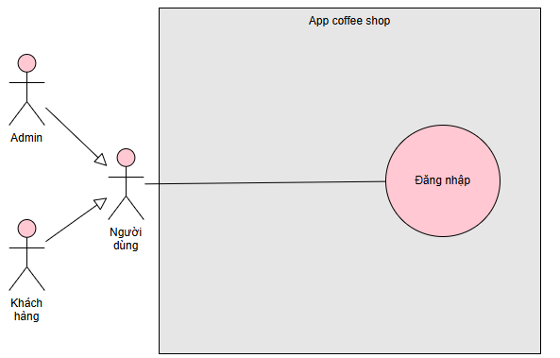

Hình 4.3.1. Đặc tả Usecase đăng nhập

- Đối tượng sử dụng (actor) bao gồm: Admin và khách hàng đều là người dùng, sử dụng chức năng đăng nhập vào hệ thống để sử dụng các chứ năng như đặt hàng, thanh toán…

* Dòng sự kiện chính
* Usecase này mô tả các bước đăng đăng nhập của các actor vào hệ thống
* Các bước thực hiện:

+ Hệ thống yêu cầu các actor cung cấp thông tin đăng nhập bao gồm tên đăng nhập(gmail) và mật khẩu.

+ Các actor nhập đầy đủ thông tin đăng nhập và click vào nút đăng nhập.

+ Hệ thống check lại thông tin đăng và thông báo thành công hay thất bại cho các actor, nếu đăng nhập thất bại hệ thống sẽ thông báo cho người dùng và yêu cầu đăng nhập lại.

+ Kết thúc sự kiện.

* Dòng sự kiện phụ
* Sự kiện này mô tả các sự kiện khác sự kiện chính
* Các bước thực hiện:

+ Người dùng muốn đăng xuất tài khoản thì sẽ trả lại trang đăng nhập và kết thúc sự kiện.

+ Người dùng đăng nhập sai hệ thống sẽ thống báo và yêu cầu đăng nhập lại, kết thúc sự kiện.

1. Đặt tả Usecase đăng ký

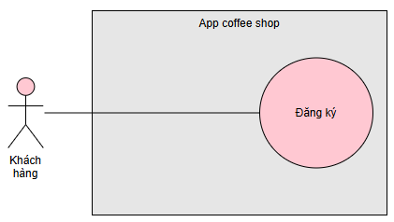

Hình 4.3.2. Đặc tả Usecase đăng ký

- Đối tượng sử dụng (actor) bao gồm: Khách hàng sử dụng chức năng đăng ký tài khoản của hệ thống để sử dụng các chứa năng như thanh toán, đặt hàng…

* Dòng sự kiện chính
* Usecase này mô tả các bước đăng đăng ký tài khoản của các actor vào hệ thống
* Các bước thực hiện:

+ Hệ thống yêu cầu các actor cung cấp như tên, gmail, mật khẩu và số điện thoại.

+ Hệ thống xác nhận thông tin và lưu lại, khách hàng đăng ký thành công sẽ trả về màn hình đăng nhập, nếu không thành công hoặc đã tồn tại thì thông báo cho người dùng.

+ Kết thúc sự kiện.

* Dòng sự kiện phụ
* Sự kiện này mô tả các sự kiện khác sự kiện chính
* Các bước thực hiện:

+ Khách hàng muốn hủy yêu cầu đăng ký thì sẽ trả lại màn hình đăng nhập và kết thúc sự kiện.

+ Khách hàng đăng ký sai hoặc trùng hệ thống sẽ thống báo và yêu cầu đăng ký lại, kết thúc sự kiện.

1. Đặt tả Usecase xem chi tiết sản phẩm

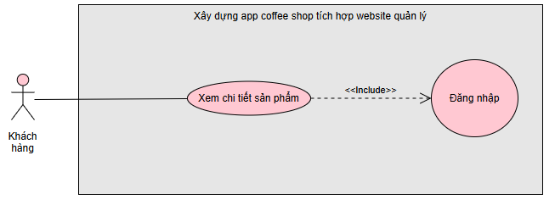

Hình 4.3.3. Đặc tả Usecase xem chi tiết đặt hàng

- Đối tượng sử dụng (actor) bao gồm: Khách hàng sử dụng chức năng xem chi tiết sản phẩm để thực hiện các chức năng xem thông tin của sản phẩm có trên hệ thống.

* Dòng sự kiện chính
* Usecase này mô các sự kiện khi khách hàng đăng nhập vào app để xem chi tiết sản phẩm
* Các bước thực hiện:

+ Khách hàng đăng nhập vào app để xem chi tiết các sản phẩm mình muốn, có thểm xem thông tin sản phẩm, kích cỡ, loại…

* Dòng sự kiện phụ
* Không có sự kiện phụ nổi bật

1. Đặt tả Usecase đặt hàng

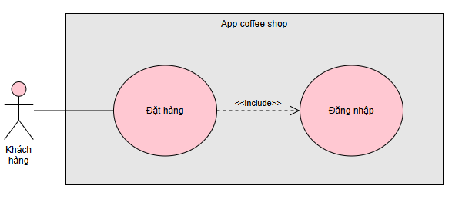

Hình 4.3.4. Đặc tả Usecase đặc hàng

- Đối tượng sử dụng (actor) bao gồm: Khách hàng sử dụng chức năng đặt hàng để thực hiện chức năng mua hàng và thanh toán sản phẩm.

* Dòng sự kiện chính
* Usecase này mô các sự kiện khi người dùng đange nhập vào app và chọn sản phẩm tại màn hình home hoặc tại danh mục sản phẩm muốn đặt mua sản phẩm
* Các bước thực hiện:

+ Khách hàng xem chi tiết sản phẩm, nhấn vào nút thêm vào giỏ hàng hệ thống sẽ lưu thông tin sản phẩm vào giỏ hàng, hệ thống sẽ hiện thông tin sản phẩm bao gồm: tên sản phẩm, giá, chọn số lượng, kích cỡ…, nhấn vào nút thành toán để hoàn thành quá trình đặt mua.

+ Kết thúc sự kiện

* Dòng sự kiện phụ
* Sự kiện này mô tả các sự kiện khác sự kiện chính
* Các bước thực hiện:

+ Người dùng có thể hủy đơn hàng, hệ thống sẽ xóa đơn hàng đó và có thể đặt hàng khác

1. Đặt tả Usecase xem giỏ hàng

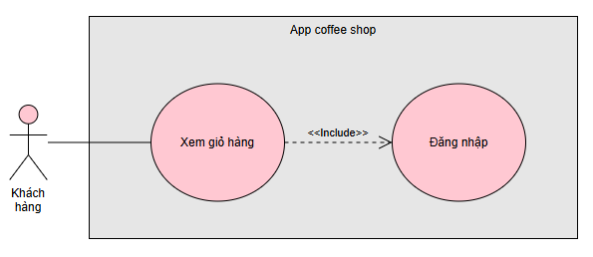

Hình 4.3.5. Đặt tả Usecase xem giỏ hàng

- Đối tượng sử dụng (actor) bao gồm: Khách hàng sử dụng chức năng xem giỏ hàng để thực hiện chức năng xem giỏ hàng trước khi mua hàng và thanh toán sản phẩm.

* Dòng sự kiện chính
* Usecase này mô tả chức năng xem giỏ hàng mà người dùng đã thêm vào để mua
* Các bước thực hiện:

+ Sau khi truy cập vào app và xem thông tin sản phẩm, người dùng có thể xem giỏ hàng mình đã thêm những sản phẩm nào, người dùng có thể thêm số lượng sản phẩm, kích thước sản phẩm hoặc có thể xóa sản phẩm trong giỏ hàng.

+Kết thúc sự kiện

* Dòng sự kiện phụ
* Không có sự kiện phụ nổi bật

1. Đặt tả Usecase Quản lý đơn hàng

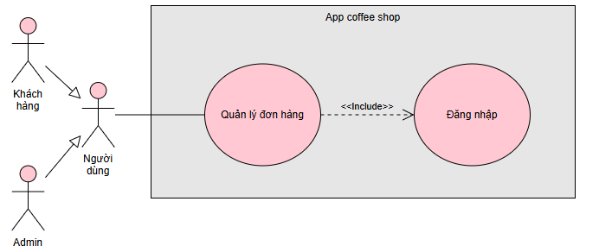

Hình 4.3.6. Đặc tả Usecase Quản lý đơn hàng

- Đối tượng sử dụng (actor) bao gồm: Khách hàng, Admin sử dụng chức quản lý đơn hàng để thực hiện chức quản lý, chỉnh sửa đơn hàng.

* Dòng sự kiện chính
* Usecase này mô tả về chức năng quản lý đơn hàng
* Các bước thực hiện:

+ Sau khi truy cập vào app, người dùng quản lý đơn hàng, hiển thị tất cả các đơn hàng đã chọn

+ Kết thúc sự kiện

* Dòng sự kiện phụ
* Không có sự kiện phụ nổi bật

1. Biểu đồ tuần tự
2. Biểu đồ tuần tự đăng nhập

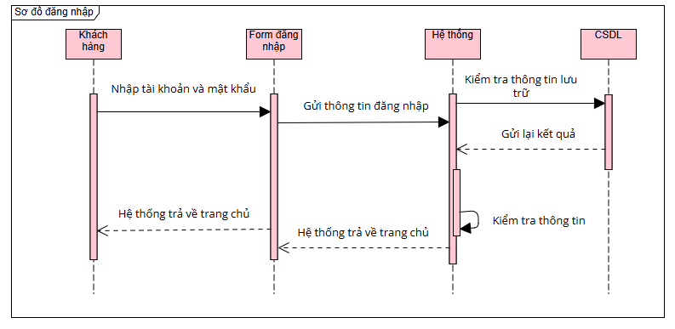

Hình 4.4.1. Biểu đồ tuần tự đăng nhập

1. Biểu đồ tuần tự đăng ký

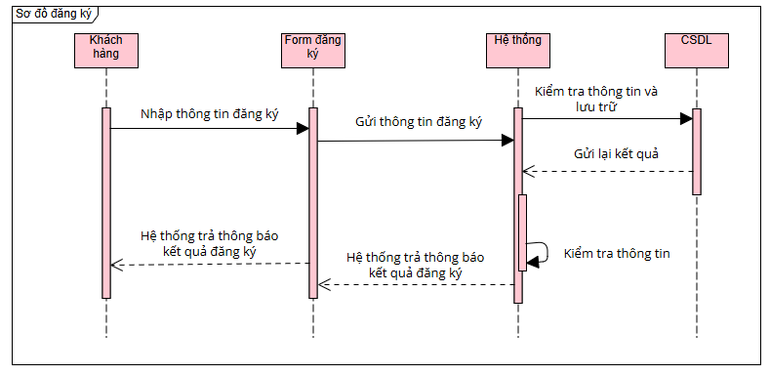

Hình 4.4.2. Biểu đồ tuần tự đăng ký

1. Biều đồ lớp
2. Biểu đồ lớp tổng quát chính

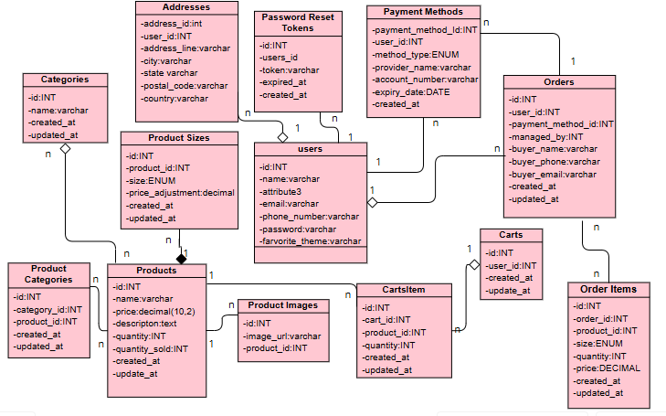

Hình 4.5.1. Biểu đồ lớp tổng quát chính

1. Thực thể chính trong biểu đồ

**User:**

id -- khóa chính

name -- Tên người dùng

email -- Email duy nhất, không được null

phone_number -- Số điện thoại duy nhất, không được null

password -- Mật khẩu người dùng, không được null

avatar_url -- URL hình đại diện

favorite_theme -- Chủ đề yêu thích

role -- Vai trò của người dùng

created_at -- Thời gian tạo bản ghi

**Password Reset Tokens:**

id -- khóa chính

user_id -- ID người dùng

token -- Token đặt lại mật khẩu

expired_at -- Thời gian hết hạn của token

created_at -- Thời gian tạo bản ghi

**Addresses:**

address_id -- khóa chính

user_id -- ID người dùng

address_line -- Địa chỉ chi tiết

city -- Thành phố

state -- Tiểu bang (có thể để null)

postal_code -- Mã bưu điện

country -- Quốc gia

is_default -- Địa chỉ mặc định hay không

created_at -- Thời gian tạo bản ghi

**Categories:**

id -- khóa chính

name -- Tên danh mục

created_at -- Thời gian tạo bản ghi

**Products:**

id -- khóa chính

name -- Tên sản phẩm

price -- Giá cơ bản của sản phẩm

description -- Mô tả sản phẩm

quantity -- Số lượng sản phẩm trong kho

quantity_sold -- Số lượng sản phẩm đã bán

created_at -- Thời gian tạo bản ghi

updated_at -- Thời gian cập nhật bản ghi

**Product Sizes:**

id -- khóa chính

product_id -- ID sản phẩm

size -- Kích thước sản phẩm

price_adjustment -- Điều chỉnh giá cho kích thước

created_at -- Thời gian tạo bản ghi

updated_at -- Thời gian cập nhật bản ghi

**Product Categories:**

id -- khóa chính

category_id -- ID danh mục

product_id -- ID sản phẩm

created_at -- Thời gian tạo bản ghi

updated_at -- Thời gian cập nhật bản ghi

**Product Images:**

id -- khóa chính

image_url -- URL hình ảnh sản phẩm

product_id -- ID sản phẩm

created_at -- Thời gian tạo bản ghi

updated_at -- Thời gian cập nhật bản ghi

**Payment Methods:**

payment_method_id -- khóa chính

user_id -- ID người dùng

method_type -- Loại phương thức thanh toán

provider_name -- Tên nhà cung cấp

account_number -- Số tài khoản (nếu có)

expiry_date -- Ngày hết hạn (nếu có)

created_at -- Thời gian tạo bản ghi

**Orders:**

id -- khóa chính

user_id -- ID khách hàng đặt hàng

payment_method_id -- ID phương thức thanh toán

buyer_name -- Tên người mua

buyer_phone Số điện thoại người mua

buyer_email -- Email người mua

created_at -- Thời gian tạo bản ghi

updated_at -- Thời gian cập nhật bản ghi

status -- Trạng thái đơn hàng

**Order Items:**

id -- khóa chính

order_id -- ID đơn hàng

product_id -- ID sản phẩm

size -- Kích thước sản phẩm

quantity -- Số lượng sản phẩm

price -- Giá của sản phẩm

created_at -- Thời gian tạo bản ghi

updated_at -- Thời gian cập nhật bản ghi

**Carts:**

id -- khóa chính

user_id -- ID người dùng

created_at -- Thời gian tạo bản ghi

updated_at -- Thời gian cập nhật bản ghi

**Cart Items:**

id -- ID tự động tăng, khóa chính

cart_id -- ID giỏ hàng

product_id -- ID sản phẩm

quantity -- Số lượng sản phẩm

created_at, -- Thời gian tạo bản ghi

updated_at -- Thời gian cập nhật bản ghi

**Franchises:**

id -- khóa chính

name -- Tên chuỗi cửa hàng

owner_id -- ID chủ sở hữu chuỗi (là người dùng)

address -- Địa chỉ chuỗi cửa hàng

phone_number -- Số điện thoại chuỗi cửa hàng

created_at -- Thời gian tạo bản ghi

1. Biểu đồ phân cấp chức năng

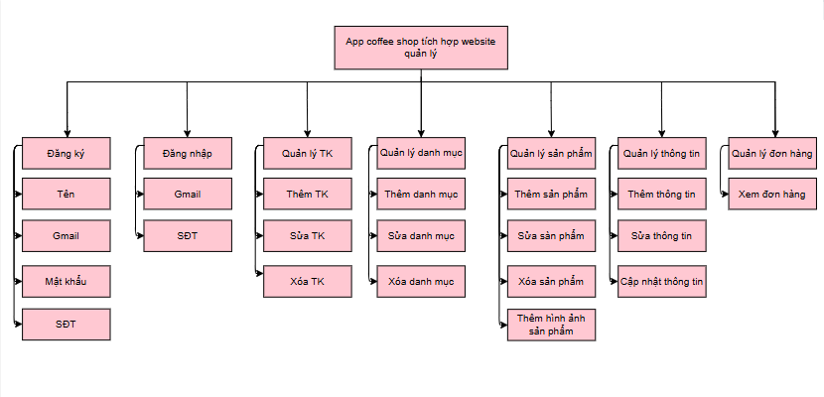

Hình 4.6. Biểu đồ phân cấp chức năng

# CHƯƠNG 5: THIẾT KẾ CƠ SỞ DỮ LIỆU

1. Cơ sở dữ liệu tổng quát

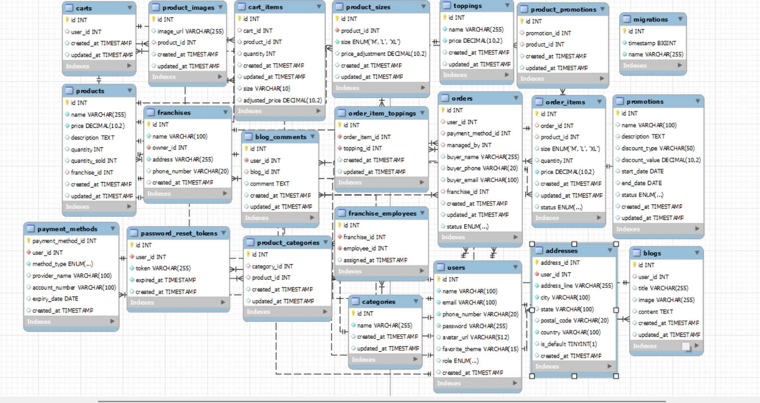

Hình 5.1 Cở sở dữ liệu tổng quát

1. Các bảng CSDL
2. Bảng dữ liệu Users

|  |  |  |  |
| --- | --- | --- | --- |
| STT | Tên thuộc tính | Kiểu dữ liệu | Mô tả |
| 1 | Id (khóa chính) | Int | Mã người dùng |
| 2 | name | Varchar | Tên người dùng |
| 3 | email | Varchar | Email đăng nhập |
| 4 | phone_number | Varchar | Số điện thoại |
| 5 | password | Varchar | Mật khẩu đăng nhập |
| 6 | Avatar_url | Varchar | URL hình đại diện |
| 7 | favorite_theme | Varchar | Chủ đề yêu thích |
| 8 | role | Enum | Vai trò của người dùng |
| 9 | created_at | DATE | Thời gian tạo bản ghi |

Bảng 5.2.1. Bảng dữ liệu Users

1. Bảng dữ liệu Password Reset Tokens

|  |  |  |  |
| --- | --- | --- | --- |
| STT | Tên thuộc tính | Kiểu dữ liệu | Mô tả |
| 1 | Id (khóa chính) | Int | Mã token đặt lại mật khẩu |
| 2 | User_id | Int | Mã người dùng |
| 3 | token | Varchar | Token đặt lại mật khẩu |
| 4 | expired_at | DATE | Thời gian hết hạn của token |
| 5 | created_at | DATE | Thời gian tạo bản ghi |

Bảng 5.2.2. Bảng dữ liệu Password Reset Tokens

1. Bảng dữ liệu Addresses

|  |  |  |  |
| --- | --- | --- | --- |
| STT | Tên thuộc tính | Kiểu dữ liệu | Mô tả |
| 1 | address_id (khóa chính) | Int | Mã địa chỉ |
| 2 | User_id | Int | Mã người dùng |
| 3 | address_line | Varchar | Địa chỉ chi tiết |
| 4 | city | Varchar | Thành phố |
| 5 | country | Varchar | Quốc gia |
| 6 | postal_code | Varchar | Mã bưu điện |
| 7 | is_default | Boolean | Địa chỉ mặc định hay không |
| 8 | created_at | DATE | Thời gian tạo bản ghi |

Bảng 5.2.3. Bảng dữ liệu Addresses

1. Bảng dữ liệu Categories

|  |  |  |  |
| --- | --- | --- | --- |
| STT | Tên thuộc tính | Kiểu dữ liệu | Mô tả |
| 1 | Id (khóa chính) | Int | Mã danh mục sản phẩm |
| 2 | name | Varchar | Tên danh mục |
| 3 | created_at | DATE | Thời gian tạo bản ghi |
| 4 | updated_at | DATE | Thời gian cập nhật bản |

Bảng 5.2.4. Bảng dữ liệu Categories

1. Bảng dữ liệu Products

|  |  |  |  |
| --- | --- | --- | --- |
| STT | Tên thuộc tính | Kiểu dữ liệu | Mô tả |
| 1 | Id (khóa chính) | Int | Mã sản phẩm |
| 2 | name | Varchar | Tên sản phẩm |
| 3 | price | DECIMAL | Giá cơ bản của sản phẩm |
| 4 | description | TEXT | Mô tả sản phẩm |
| 5 | quantity | Int | Số lượng sản phẩm trong kho |
| 6 | quantity_sold | Int | Số lượng sản phẩm đã bán |
| 7 | created_at | DATE | Thời gian tạo bản ghi |
| 8 | updated_at | DATE | Thời gian cập nhật bản ghi |

Bảng 5.2.5. Bảng dữ liệu Products

1. Bảng dữ liệu Product Sizes

|  |  |  |  |
| --- | --- | --- | --- |
| STT | Tên thuộc tính | Kiểu dữ liệu | Mô tả |
| 1 | Id (khóa chính) | Int | Mã kích thước sản phẩm |
| 2 | product_id | Int | Mã sản phẩm |
| 3 | size | ENUM | Kích thước sản phẩm |
| 4 | price_adjustment | DECIMAL | Điều chỉnh giá cho kích thước |
| 5 | created_at | DATE | Thời gian tạo bản ghi |
| 6 | updated_at | DATE | Thời gian cập nhật bản ghi |

Bảng 5.2.6. Bảng dữ liệu Product Sizes

1. Bảng dữ liệu Product Categories

|  |  |  |  |
| --- | --- | --- | --- |
| STT | Tên thuộc tính | Kiểu dữ liệu | Mô tả |
| 1 | Id (khóa chính) | Int | Mã kích thước sản phẩm |
| 2 | category_id | Int | Mã danh mục |
| 3 | product_id | ENUM | Mã sản phẩm |
| 4 | created_at | DATE | Thời gian tạo bản ghi |
| 5 | updated_at | DATE | Thời gian cập nhật bản ghi |

Bảng 5.2.7. Bảng dữ liệu Product Categories

1. Bảng dữ liệu Product Images

|  |  |  |  |
| --- | --- | --- | --- |
| STT | Tên thuộc tính | Kiểu dữ liệu | Mô tả |
| 1 | Id (khóa chính) | Int | Mã ảnh sản phẩm |
| 2 | image_url | Varchar | URL hình ảnh sản phẩm |
| 3 | product_id | ENUM | Mã sản phẩm |
| 4 | created_at | Date | Thời gian tạo bản ghi |
| 5 | updated_at | Date | Thời gian cập nhật bản ghi |

Bảng 5.2.8. Bảng dữ liệu Product Images

1. **Bảng dữ liệu Payment Methods**

|  |  |  |  |
| --- | --- | --- | --- |
| STT | Tên thuộc tính | Kiểu dữ liệu | Mô tả |
| 1 | payment_method_id (khóa chính) | Int | Mã phương thức thanh toán |
| 2 | user_id | Int | Mã người dùng |
| 3 | method_type | ENUM | Loại phương thức thanh toán |
| 4 | provider_name | Varchar | Tên nhà cung cấp |
| 5 | account_number | Varchar | Số tài khoản (nếu có) |
| 6 | expiry_date | Date | Ngày hết hạn (nếu có) |
| 7 | created_at | Date | Thời gian tạo bản ghi |

Bảng 5.2.9. Bảng dữ liệu Payment Methods

1. **Bảng dữ liệu Orders**

|  |  |  |  |
| --- | --- | --- | --- |
| STT | Tên thuộc tính | Kiểu dữ liệu | Mô tả |
| 1 | Id (khóa chính) | Int | Mã đơn hàng |
| 2 | user_id | Int | Mã khách hàng đặt hàng |
| 3 | payment_method_id | Int | Mã phương thức thanh toán |
| 4 | buyer_name | Varchar | Tên người mua |
| 5 | buyer_phone | Varchar | Số điện thoại người mua |
| 6 | buyer_email | Varchar | Email người mua |
| 7 | created_at | Date | Thời gian tạo bản ghi |
| 8 | updated_at | Date | Thời gian cập nhật bản ghi |

Bảng 5.2.10. Bảng dữ liệu Orders

1. **Bảng dữ liệu Order Items**

|  |  |  |  |
| --- | --- | --- | --- |
| STT | Tên thuộc tính | Kiểu dữ liệu | Mô tả |
| 1 | Id (khóa chính) | Int | Mã mặt hàng |
| 2 | order_id | Int | Mã đơn hàng |
| 3 | product_id | Int | Mã sản phẩm |
| 4 | size | ENUM | Kích thước sản phẩm |
| 5 | quantity | Int | Số lượng sản phẩm |
| 6 | price | DECIMAL | Giá của sản phẩm |
| 7 | created_at | Date | Thời gian tạo bản ghi |
| 8 | updated_at | Date | Thời gian cập nhật bản ghi |

Bảng 5.2.11. Bảng dữ liệu Order Items

1. **Bảng dữ liệu Carts**

|  |  |  |  |
| --- | --- | --- | --- |
| STT | Tên thuộc tính | Kiểu dữ liệu | Mô tả |
| 1 | Id (khóa chính) | Int | Mã giỏ hàng |
| 2 | user_id | Varchar | Mã người dùng |
| 3 | created_at | Date | Thời gian tạo bản ghi |
| 4 | updated_at | Date | Thời gian cập nhật bản ghi |

Bảng 5.2.12. Bảng dữ liệu Carts

1. **Bảng dữ liệu Cart Items**

|  |  |  |  |
| --- | --- | --- | --- |
| STT | Tên thuộc tính | Kiểu dữ liệu | Mô tả |
| 1 | Id (khóa chính) | Int | Mã mặt hàng trong giỏ hàng |
| 2 | cart_id | Int | Mã người dùng |
| 3 | product_id | Int | Mã sản phẩm |
| 4 | quantity | Int | Số lượng sản phẩm |
| 5 | created_at | Date | Thời gian tạo bản ghi |
| 6 | updated_at | Date | Thời gian cập nhật bản ghi |

Bảng 5.2.13. Bảng dữ liệu Cart Items

1. **Bảng dữ liệu Franchises**

|  |  |  |  |
| --- | --- | --- | --- |
| STT | Tên thuộc tính | Kiểu dữ liệu | Mô tả |
| 1 | Id (khóa chính) | Int | Mã chuỗi cửa hàng |
| 2 | name | Varchar | Tên chuỗi cửa hàng |
| 3 | owner_id | Int | Mã chủ sở hữu |
| 4 | address | Varchar | Địa chỉ chuỗi cửa hàng |
| 5 | Phone_number | Varchar | Số điện thoại chuỗi cửa hàng |
| 6 | created_at | Date | Thời gian tạo bản ghi |

Hình 5.2.14. Bảng dữ liệu Franchises

# **CHƯƠNG 6: ĐẶT TẢ GIAO DIỆN**

Hệ thống gồm 2 phần chính là giao diện app và trang quả lý

1. Giao diện màn hình dành cho người dung trên điện thoại
2. Màn hình Creem flash

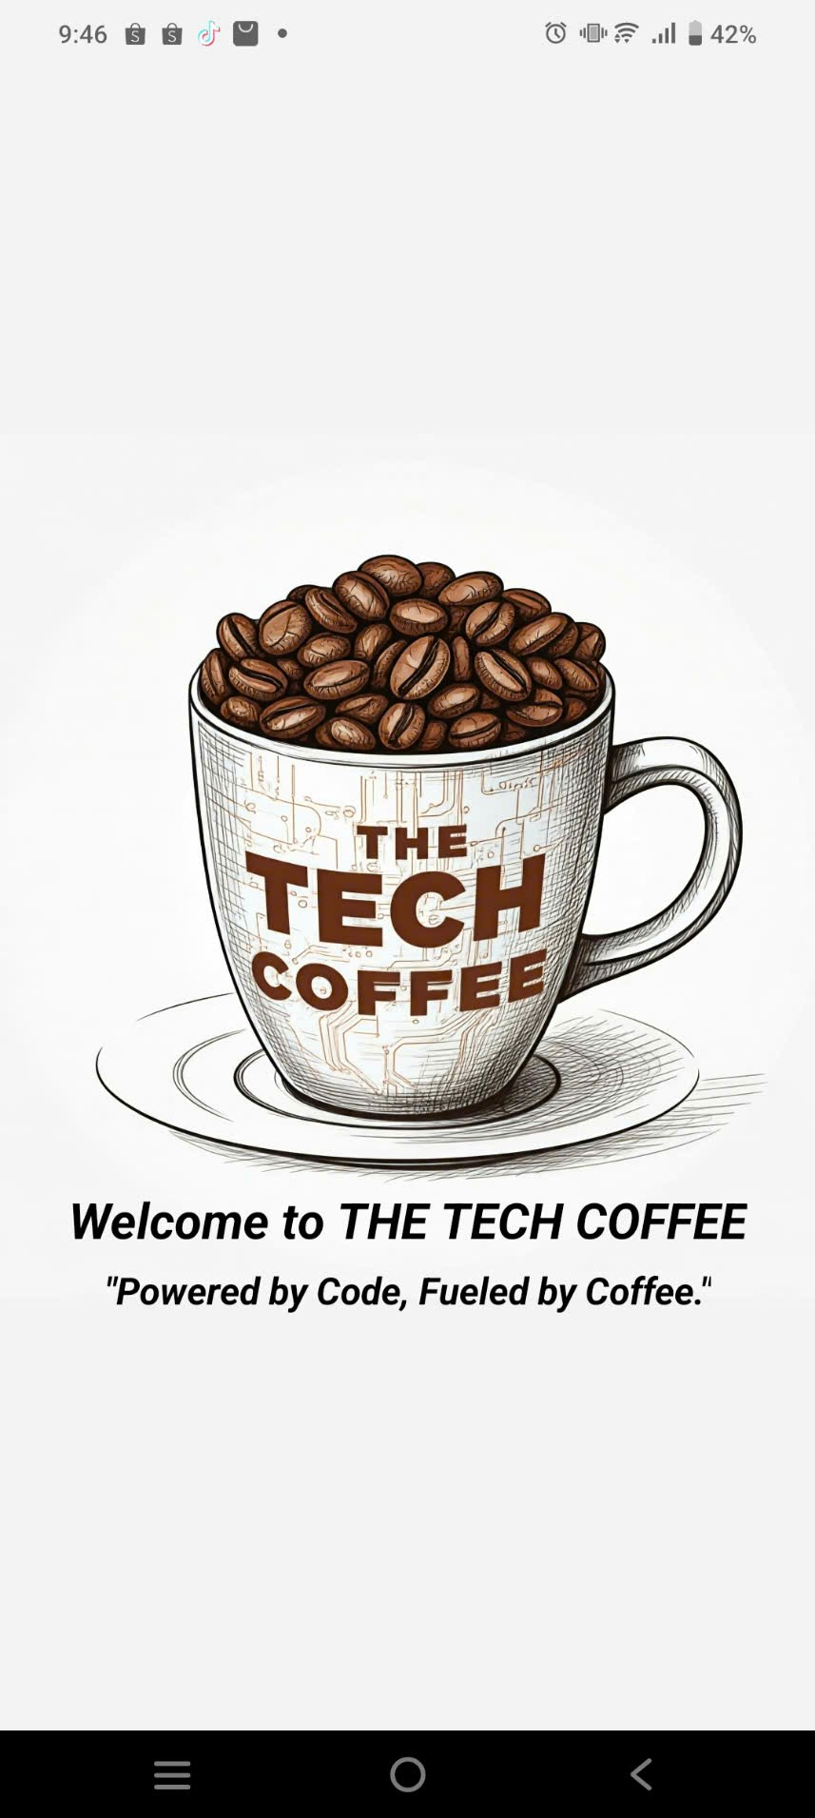

Hình 6.1.1. Màn hình screen flash

1. **Màn hình Đăng nhập**

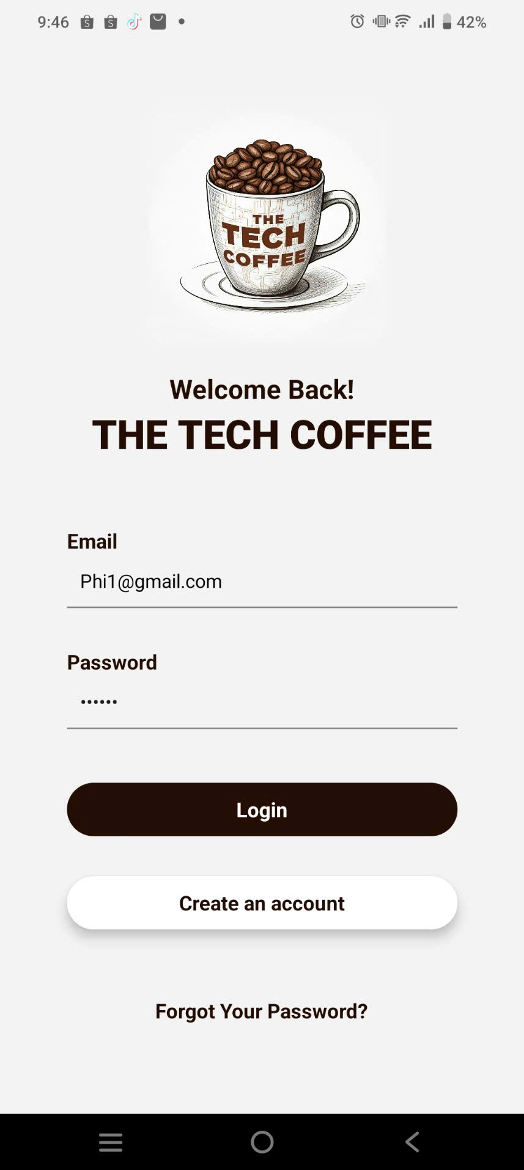

Hình 6.1.2. Màn hình đăng nhập

1. **Màn hình đăng ký tài khoản**

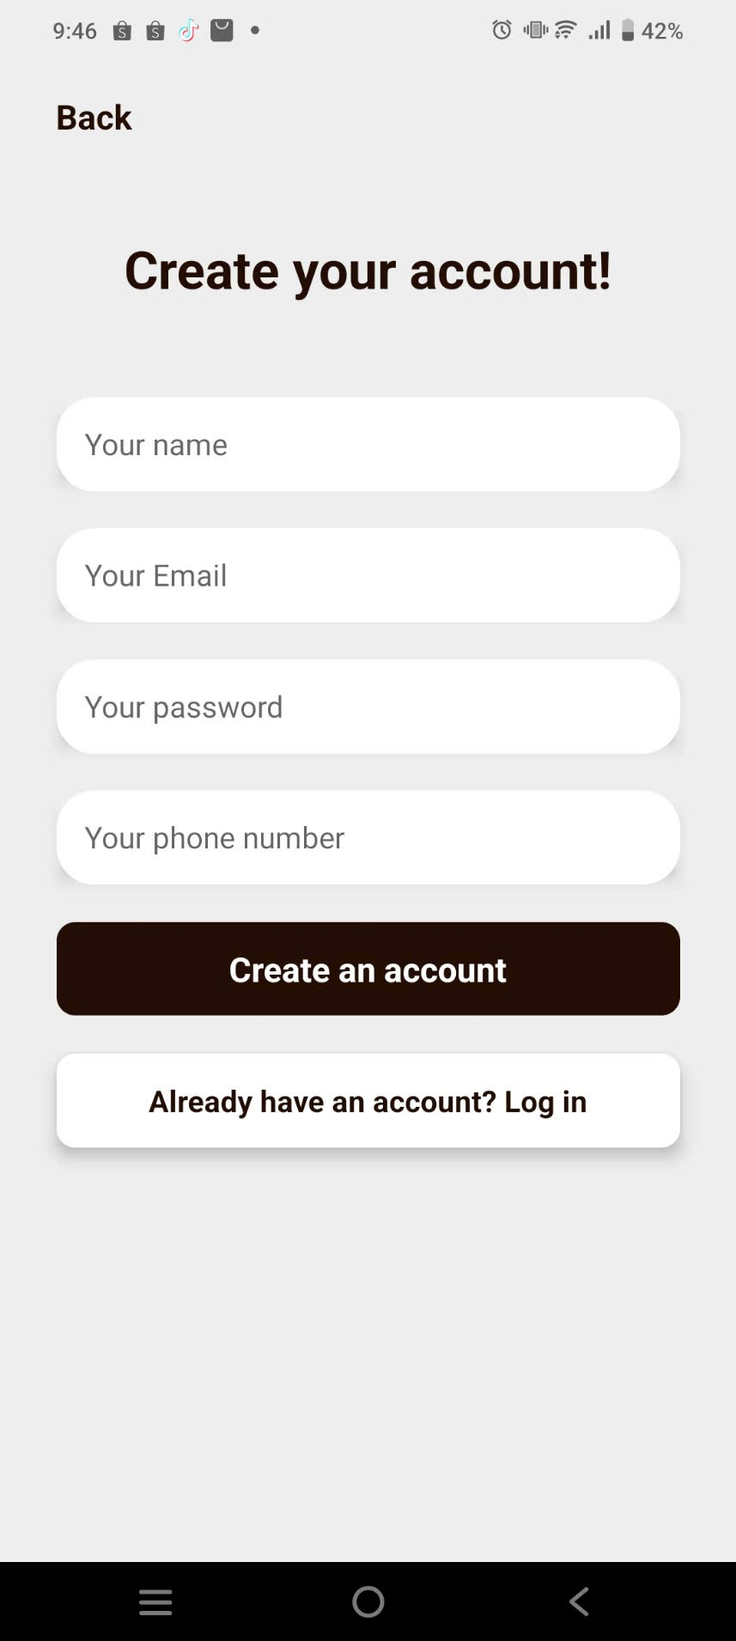

Hình 6.1.3. Màn hình đăng ký tài khoản

1. **Màn hình nhập email khi quên mật khẩu**

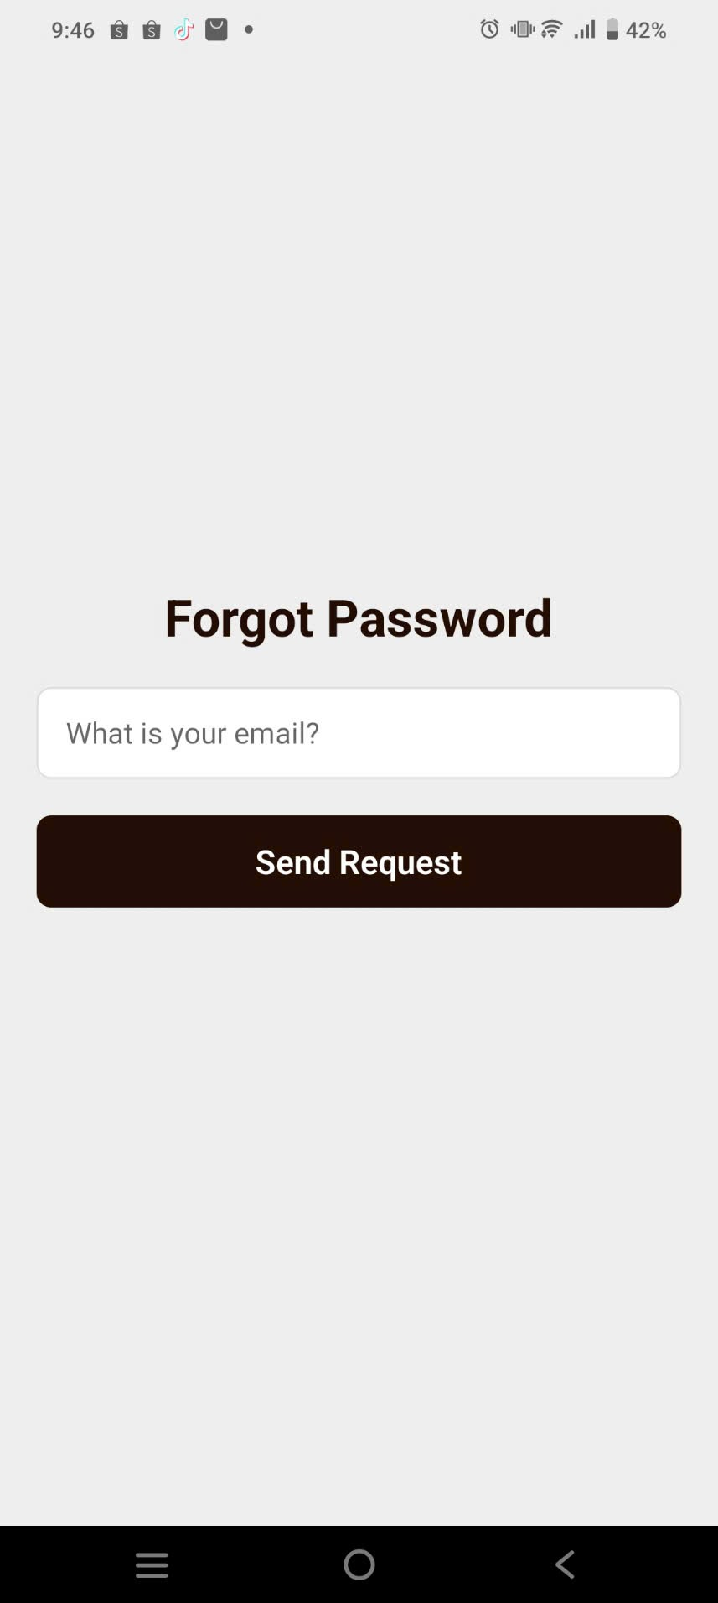

Hình 6.1.4. Màn hình nhập email khi quên mật khẩu

1. **Màn hình nhận nhận token đặt lại mật khẩu**

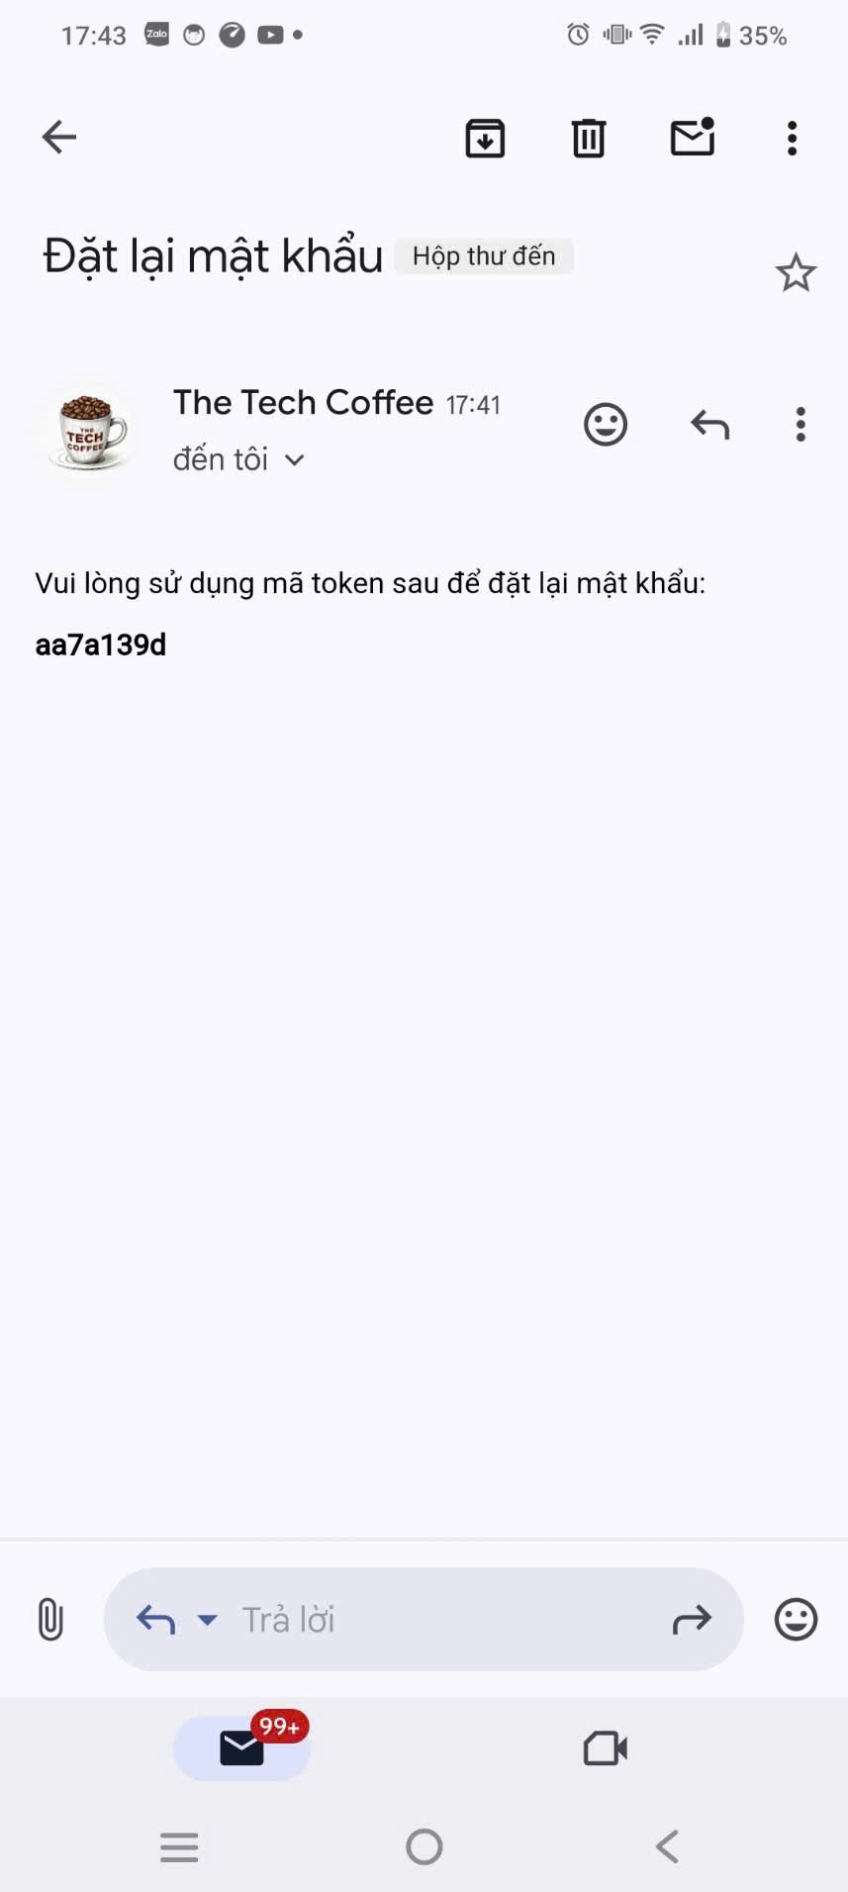

Hình 6.1.5. Màn hình nhận token đặt lại mật khẩu

1. **Màn hình nhập lại token và đặt lại mật khẩu**

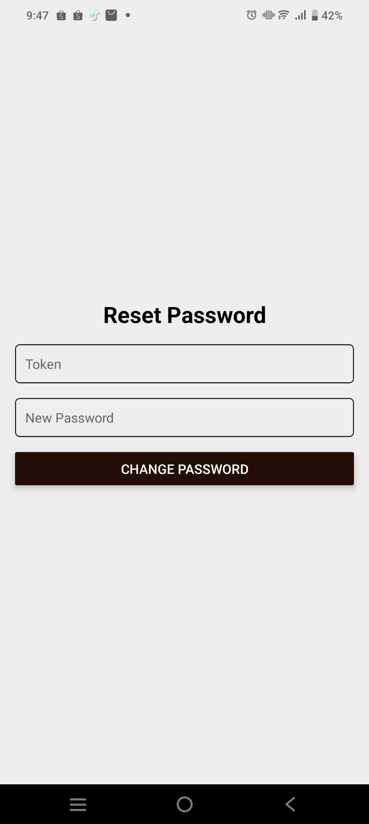

Hình 6.1.6. Màn hình nhập lại token và đặt lại mật khẩu

1. **Màn hình trang chủ app**

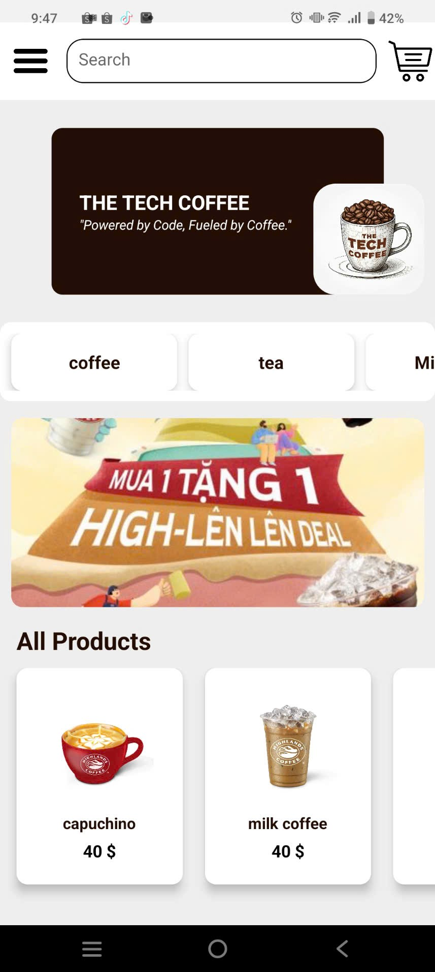

Hình 6.1.7. Màn hình trang chủ app

1. **Màn hình danh mục sản phẩm**

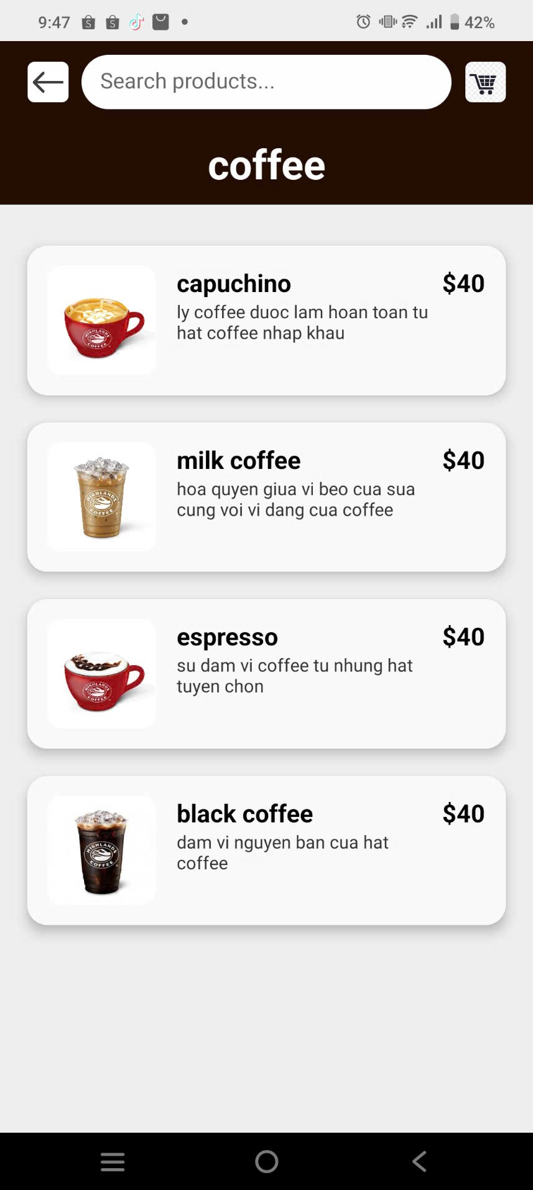

Hình 6.1.8. Màn hình danh mục sản phẩm

1. **Màn hình chi tiết sản phẩm**

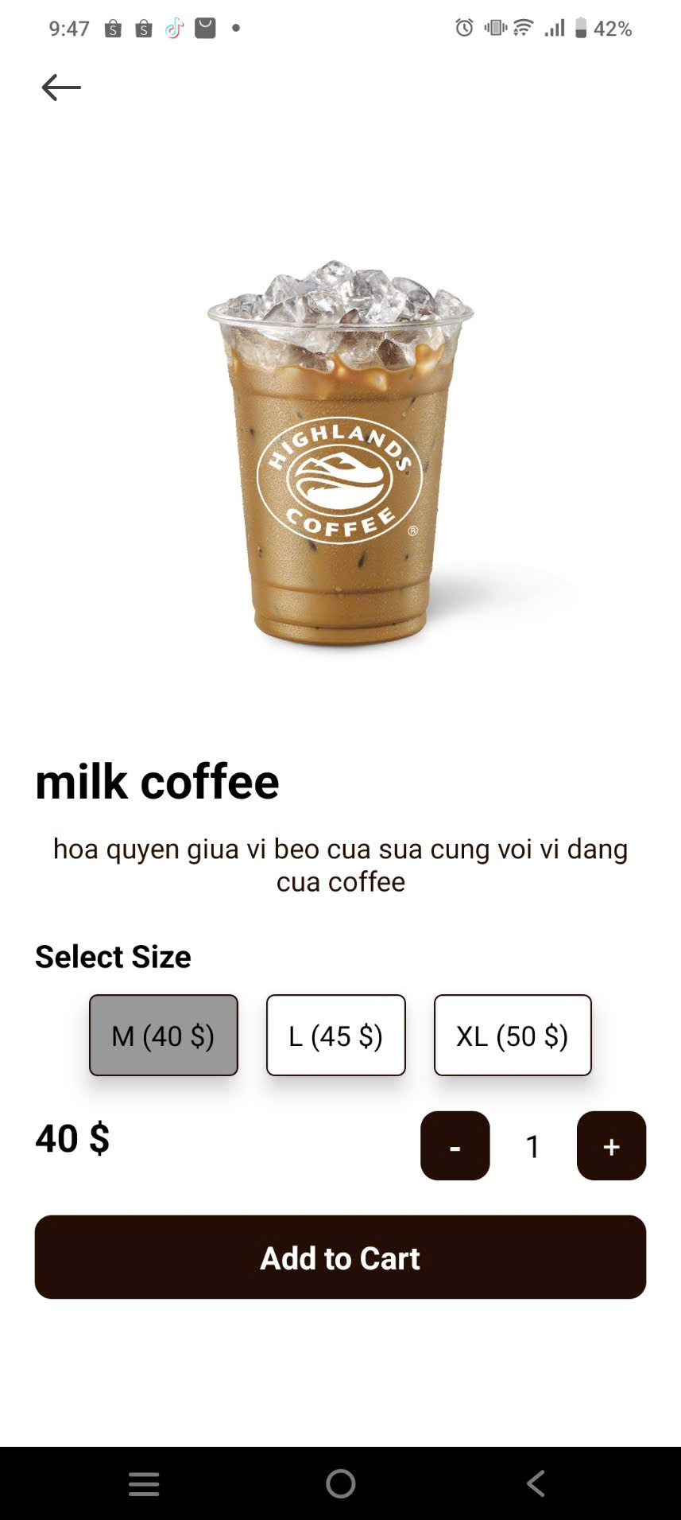

Hình 6.1.9. Màn hình chi tiết sản phẩm

1. **Màn hình giỏ hàng**

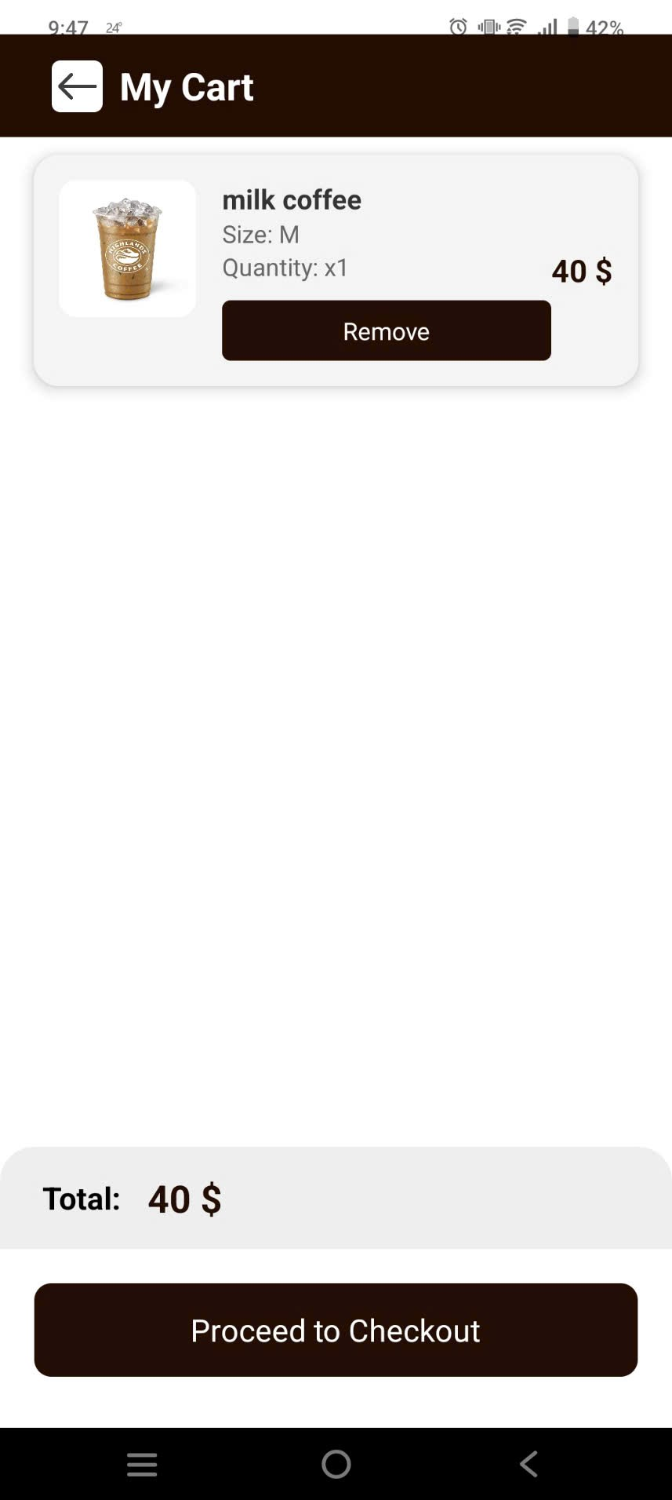

Hình 6.1.10. Màn hình giỏ hàng

1. **Màn hình xác nhận đơn hàng**

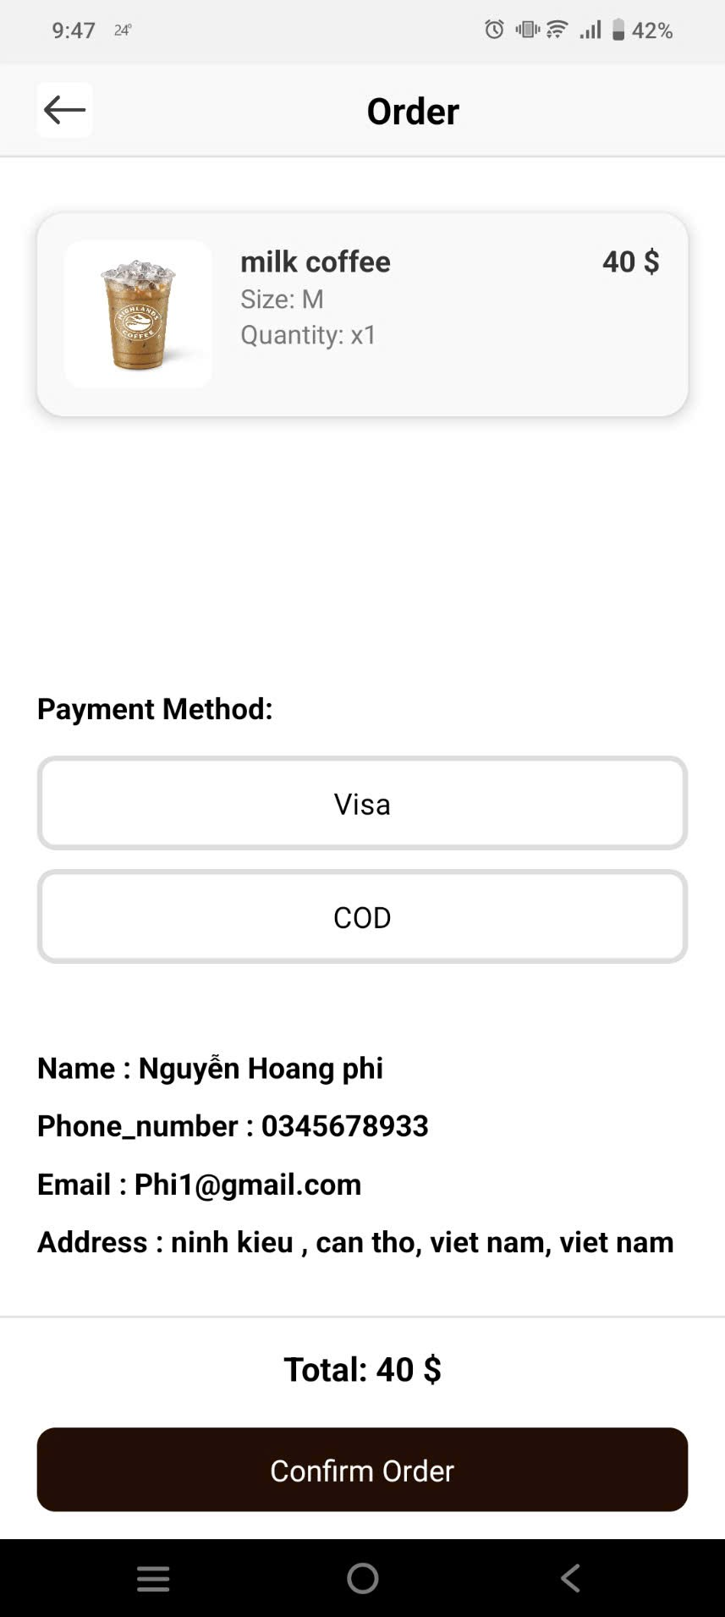

Hình 6.1.11. Màn hình xác nhận đơn hàng

1. **Màn hình xác nhận đơn hàng qua mail**

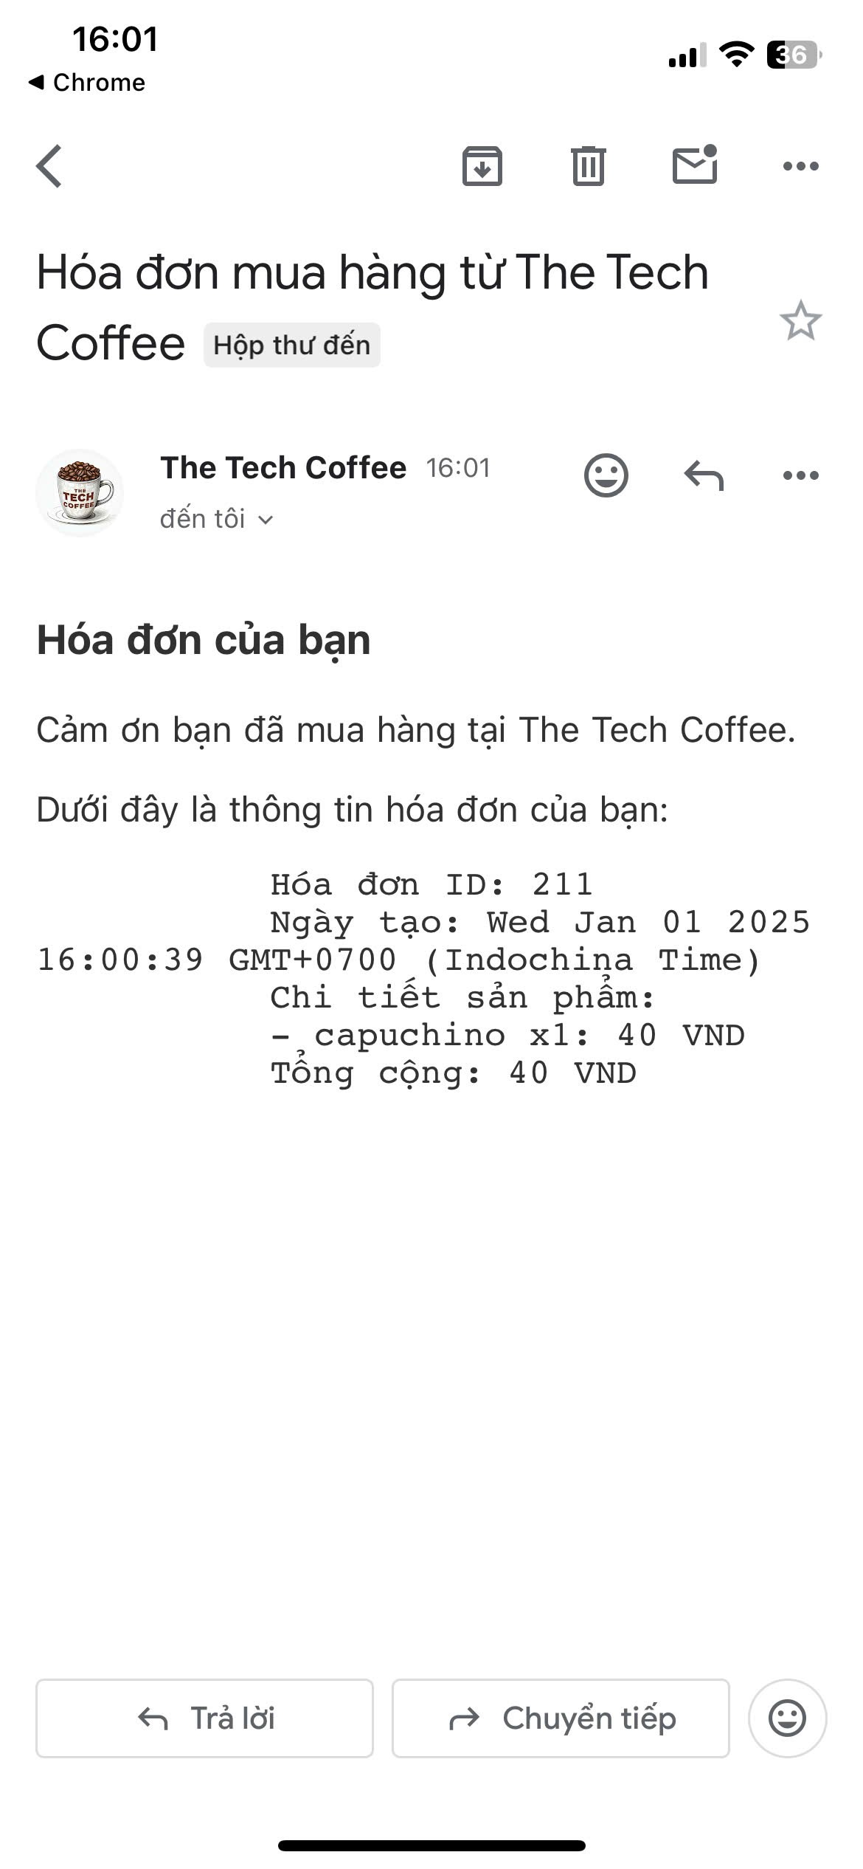

Hình 6.1.12. Màn hình xác nhận đơn hàng qua mail

1. **Màn hình lịch sử đơn hàng**

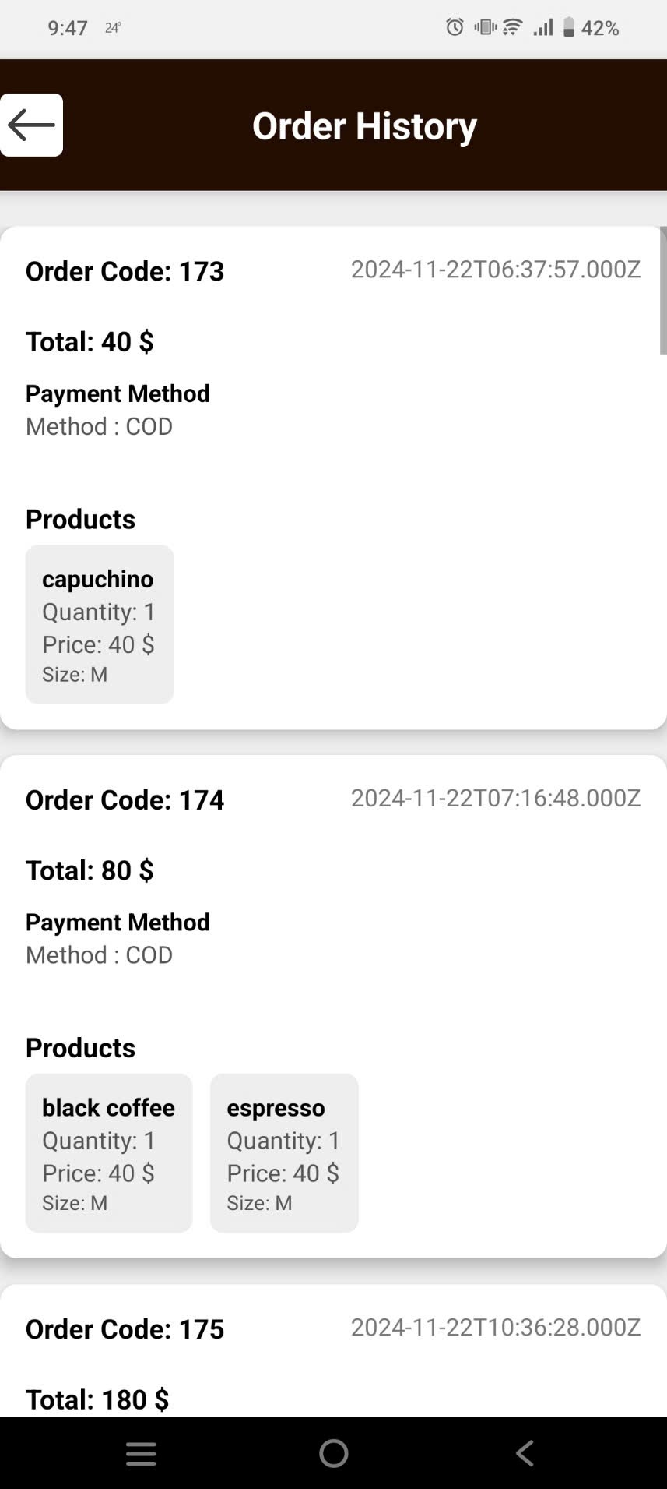

Hình 6.1.13. Màn hình lịch sử đơn hàng

1. **Màn hình Drawer**

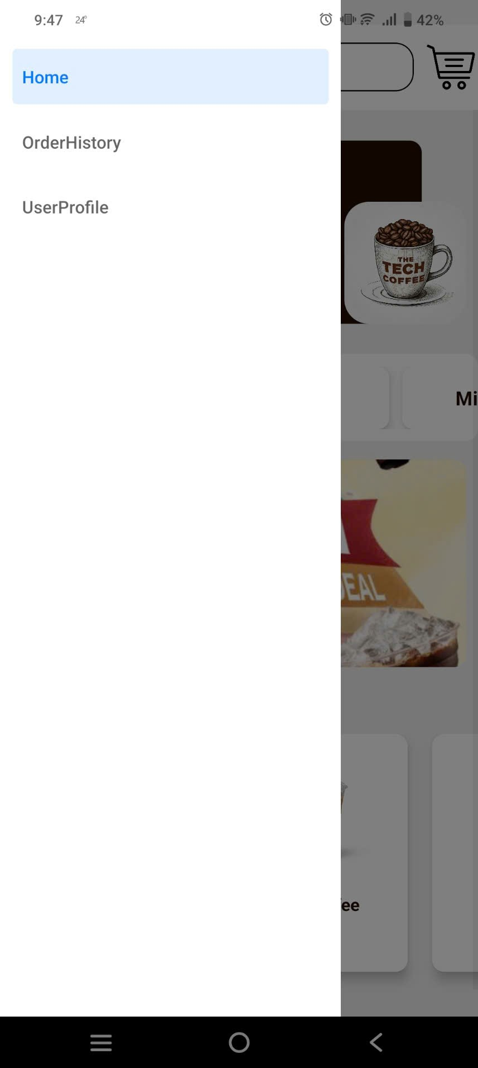

Hình 6.1.13. Màn hình drawer

1. **Màn hình thông tin cá nhân**

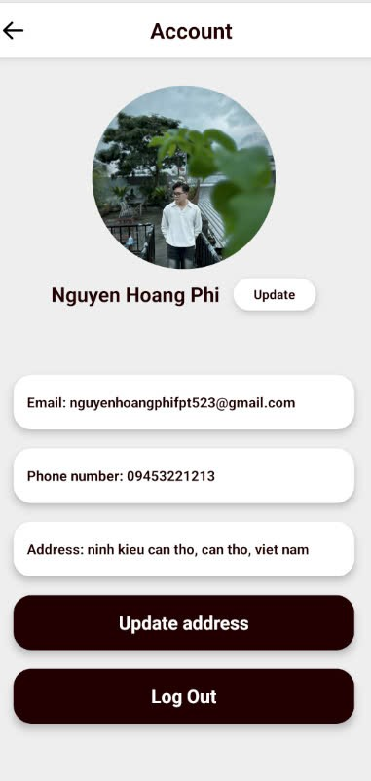

Hình 6.1.15. màn hình thông tin các nhân

1. **Màn hình chỉnh sửa thông tin cá nhân**

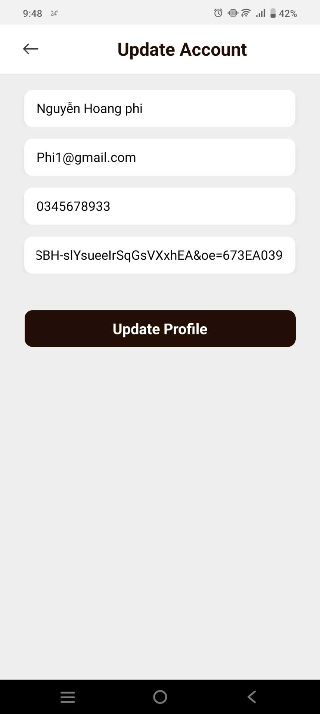

Hình 6.1.16. Màn hình chỉnh sửa thông tin cá nhân

1. **Màn hình cập nhật địa chỉ**

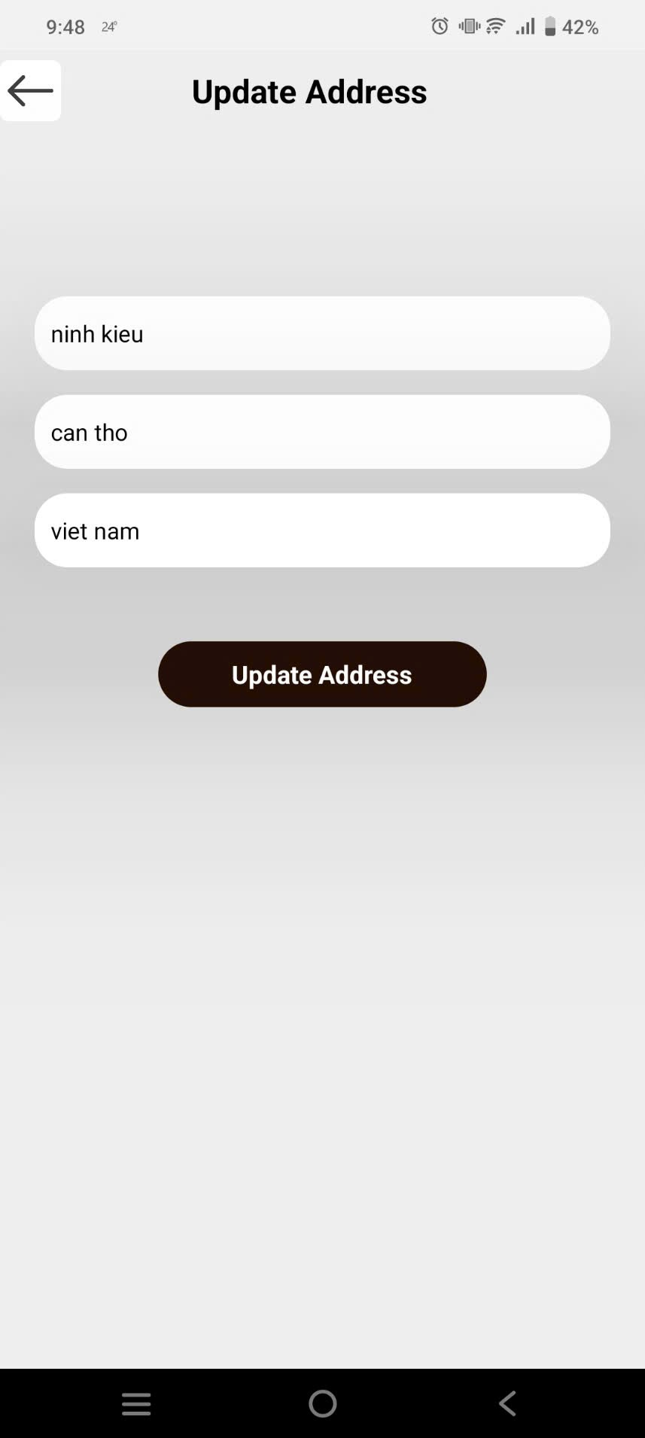

Hình 6.1.17. Màn hình cập nhật địa chỉ

1. **Màn hình quét mã QR thanh toán**

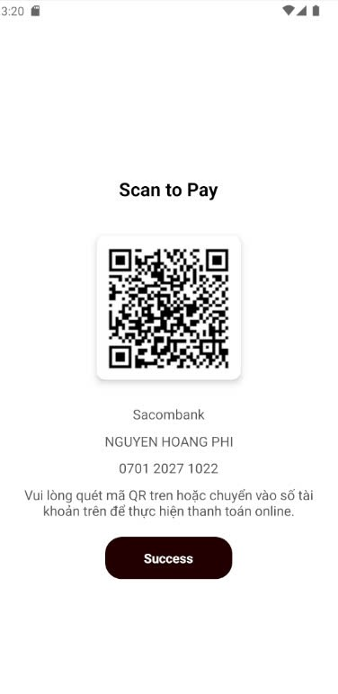

Hình 6.1.18. Màn hình quét mã QR thanh toán

1. **Phần giao diện dành cho trang admin trên máy tính**
2. Giao diện trang đăng nhập của admin

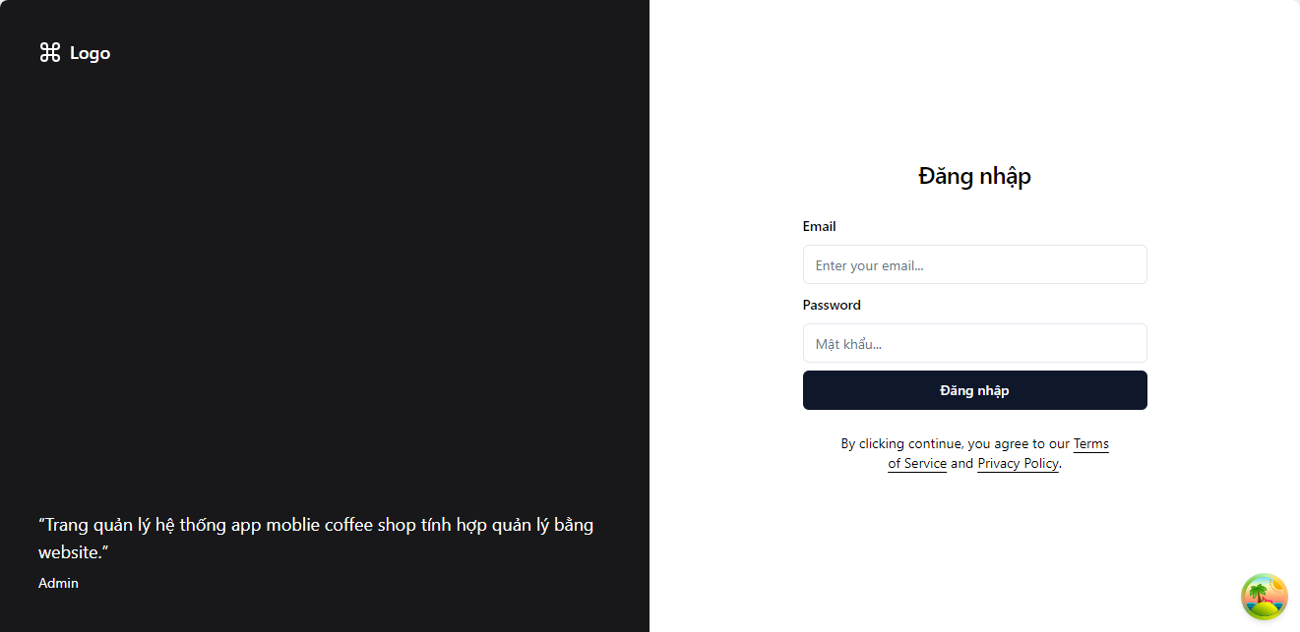Hình 6.2.1. Giao diện trang đăng nhập của admin

1. Giao diện trang quản lý người dùng

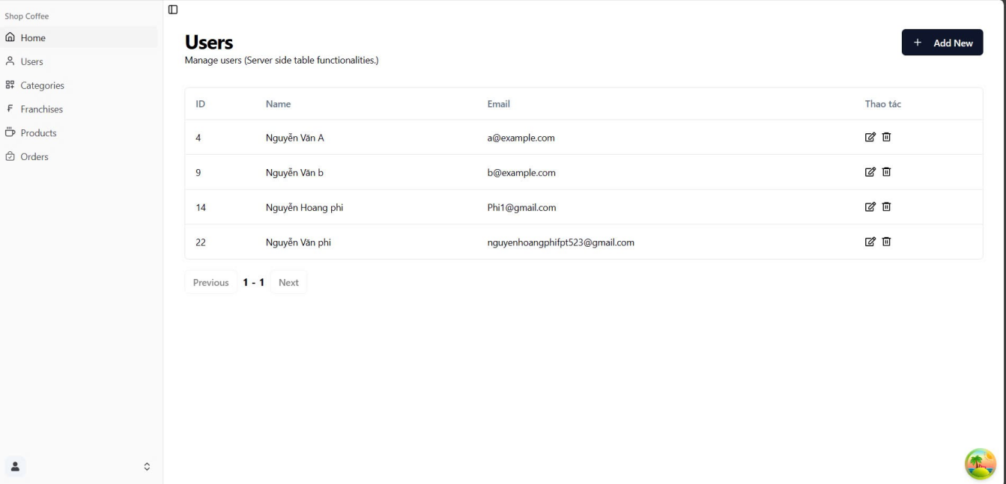

Hình 6.2.2. Giao diện trang quản lý người dùng

1. Giao diện trang quản lý danh mục sản phẩm

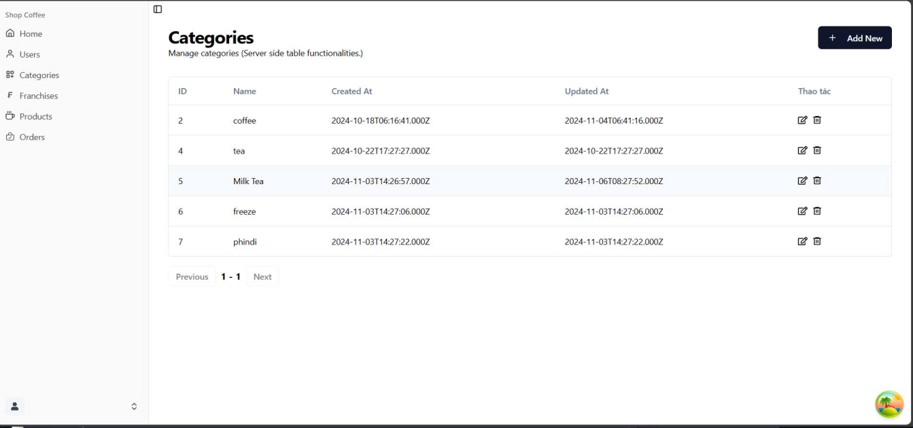

Hình 6.2.3. Giao diện trang quản lý danh mục sản phảm

1. Giao diện trang quản lý sản phẩm

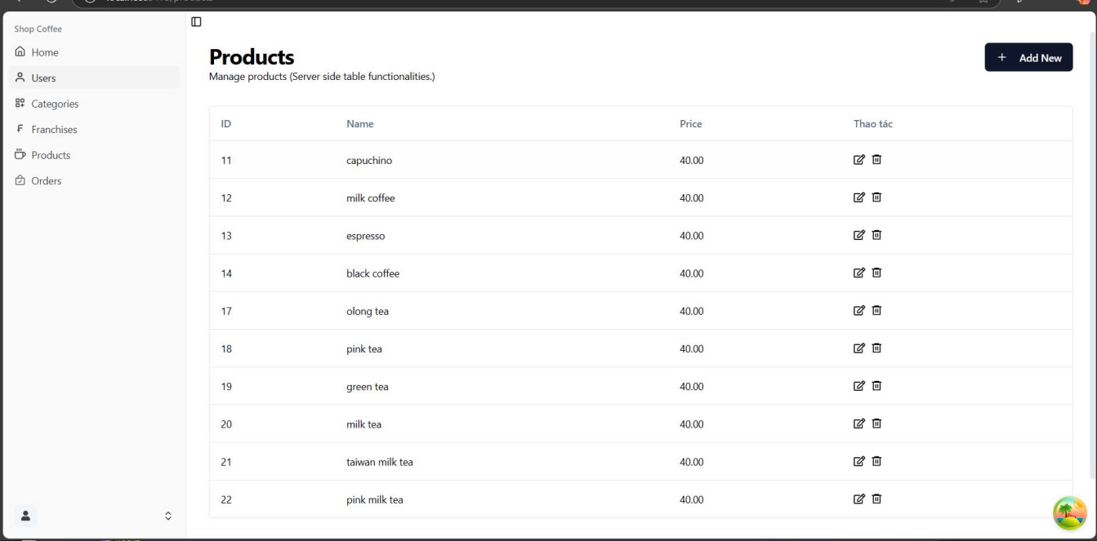

Hình 6.2.4. Giao diện trang quản lý sản phẩm

1. Giao diện trang quản lý chuỗi cửa hàng

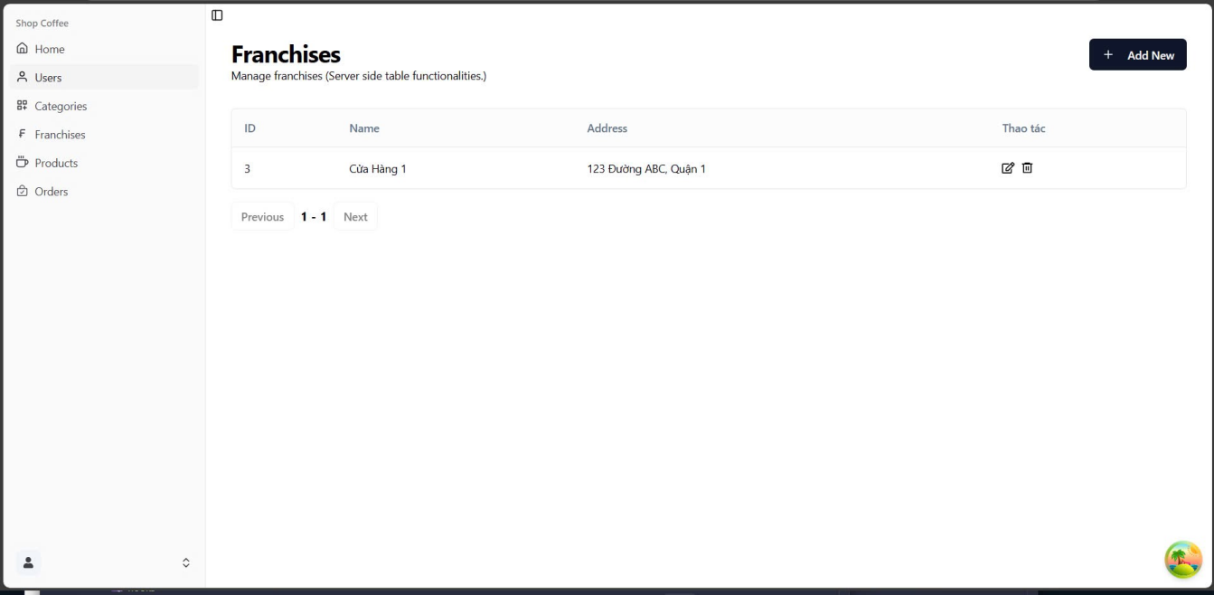

Hình 6.2.5. Giao diện trang quản lý chuỗi cửa hàng

1. Giao diện trang quản lý đơn hàng

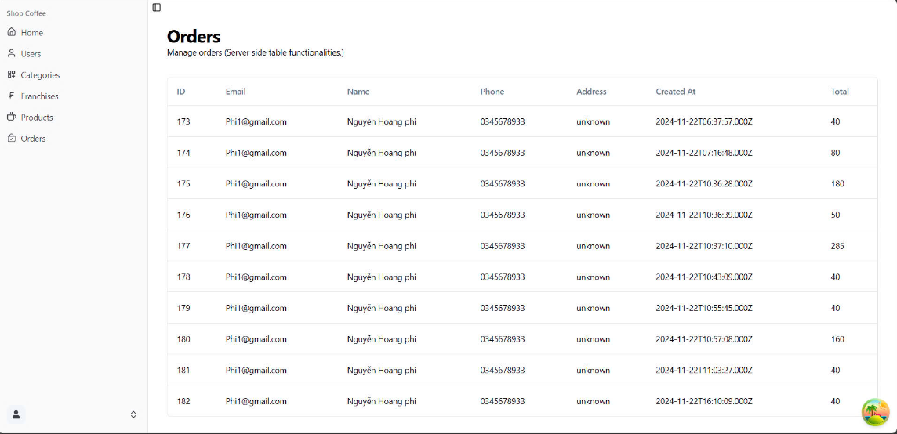

Hình 6.2.6. Giao diện trang quản lý đơn hàng

1. Giao diện trang chi tiết đơn hàng

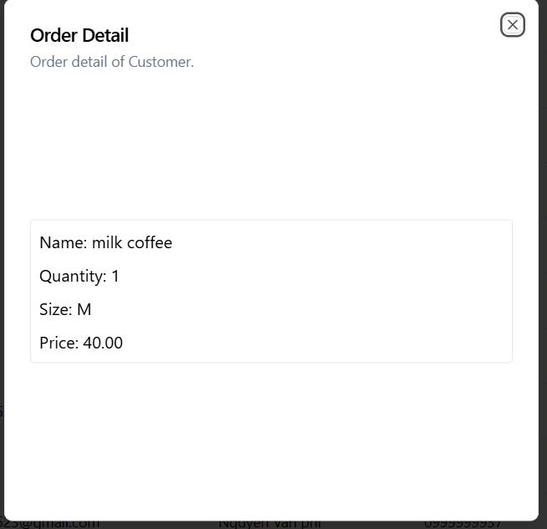

Hình 6.2.7. Giao diện trang chi tiết đơn hàng

1. Giao diện trang tạo tài khoản

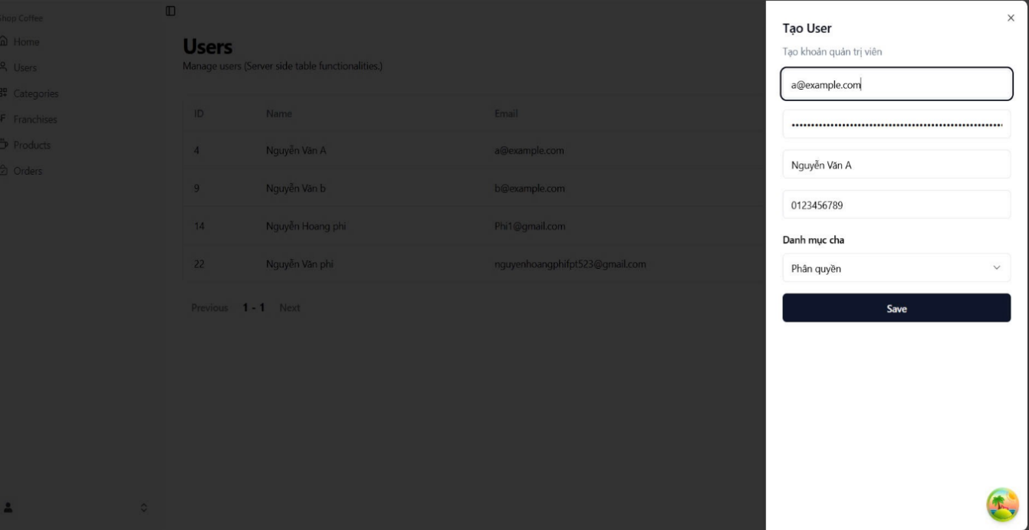

Hình 6.2.8. Giao diện trang tạo tài khoản quản trị

1. Giao diện trang tạo tài khoản người dùng mới

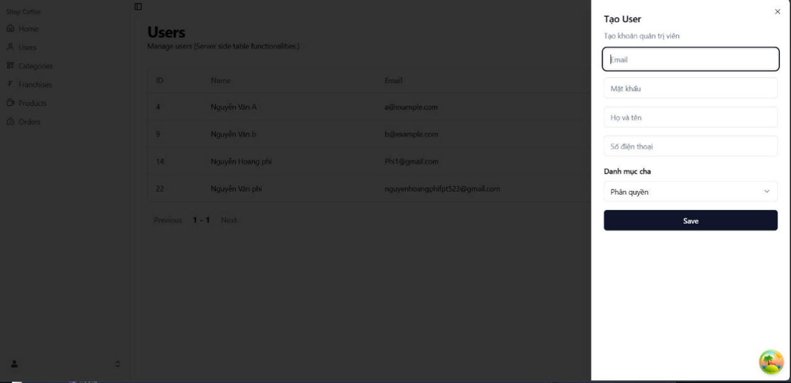

Hình 6.2.9. Giao diện trang

1. Giao diện trang tạo danh mục

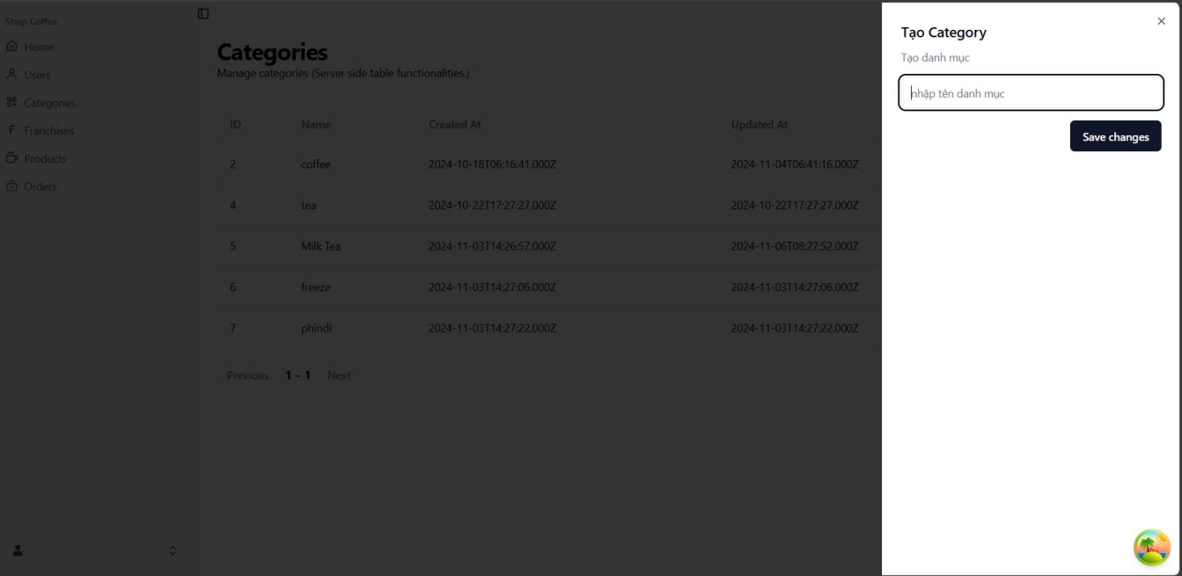

Hình 6.2.10. Giao diện trang tạo danh mục

1. Giao diện cập nhật danh mục

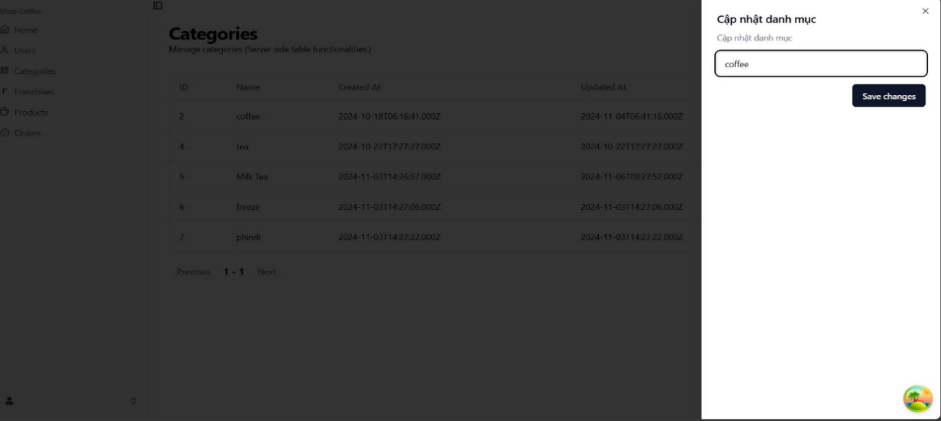

Hình 6.2.11. Giao diện cập nhật danh mục

1. Giao diện tạo chuỗi cửa hàng

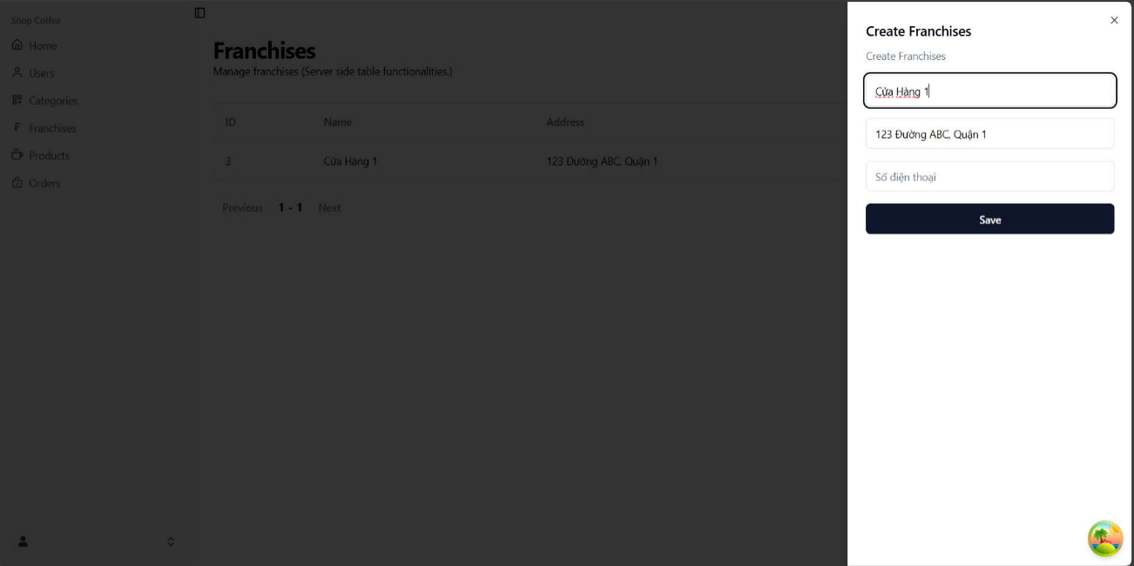

Hình 6.2.12. Giao diện tạo chuỗi cửa hàng

1. Giao diện tạo sản phẩm

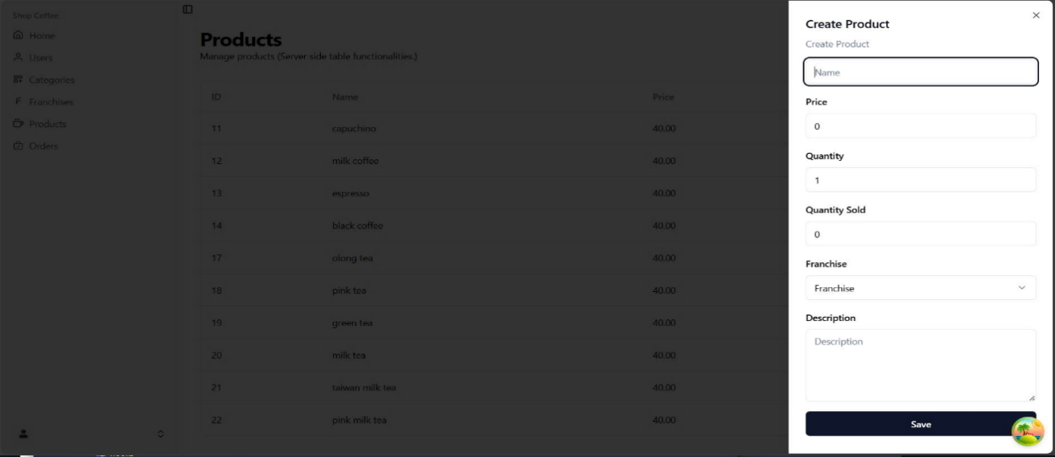

Hình 6.2.13. Giao diện tạo sản phẩm

1. Giao diện cập nhật sản phẩm

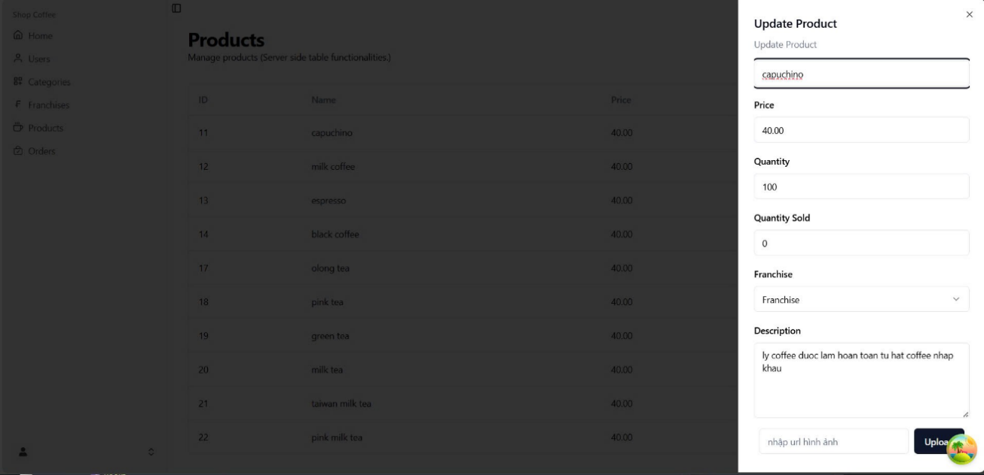

Hình 6.2.14. Giao diện cập nhật sản phẩm

# **CHƯƠNG 7: THỬ NGHIỆM VÀ ĐÁNH GIÁ CHƯƠNG TRÌNH**

1. **Cài dặt**

* Yêu cầu hệ thống các thiết bị di động đời mới
* Máy tính có kết nối Internet
* Thiết bị di động có kết nối Internet
* Hệ điều hành: Windows
* Hệ điều hành mobile: Android và Ios
* Hệ quản trị cơ sở dữ liệu MySQL
* Máy cài đặt Visual Studio Code, Android Studio

1. **Thử nghiệm**

* Chương trình chạy tốt trên các thiết bị di động, các dòng máy android và ios
* Đạt mức tối thiểu các chức năng đã đề ra

1. Đánh giá

* Về app mobile đã giới thiệu đầy đủ các thông tin và chức năng cần có
* Về website có đủ các chức năng cần thiết để quản lý app mobile
* Giao diện thân thiện dễ sử dụng

# CHƯƠNG 8: KẾT LUẬN

Trong thời gian thực hiện đồ án có những khó khăn nhất định, với sự nổ sự hết mình của chúng em, chúng em đã hoàn thành được đề tài của mình

***Kết quả đạt được:***

* Xây dựng thành công app mobile coffee shop tích hợp với website quản lý
* Xây dựng được giao diện thân thiện, dễ sử dụng
* Hiểu biết thêm về các các app, website các ngôn ngữ JavaScript, TypeScript, … và công cụ hổ trợ khác
* Củng cố thêm nền tảng kiến thức về lập trình

***Hạn chế:***

* Thao tác quản lý, chỉnh sửa còn hạn chế
* Các chức năng hệ thống còn thiếu sót

# **TÀI LIỆU THAM KHẢO**

[1]. Reactjs <https://vi.legacy.reactjs.org/docs/getting-started.html>. Documents (Ngày 25/11/2024)

[2]. React <https://react.dev/learn> Học react cơ bản. (Ngày 25/11/2024)

[3]. React-Native. <https://reactnative.dev/docs/getting-started>. Tài liệu gốc React-Native (Ngày 25/11/2024)

[4]. Android Studio. <https://developer.android.com/studio/intro?hl=vi>. Tài liệu Android Studio (Ngày 25/11/2024)

[5]. Web docs, <https://developer.mozilla.org/en-US/docs/Web/JavaScript>. (Ngày 25/11/2024)

[6]. w3school <https://www.w3schools.com/react/default.asp> Học code cùng w3school (Ngày 25/11/2024)

[7]. Type docs, <https://www.typescriptlang.org/docs/> tài liệu chính thức. (Ngày 25/11/2024)

[8]. Lộ trình code mobile, <https://topdev.vn/blog/lap-trinh-android-bang-java-huong-dan-toan-dien/>. (Ngày 25/11/2024)

[9]. Đoàn Văn Danh. <https://viblo.asia/p/tim-hieu-can-ban-typescript-voi-reactjs-bWrZnxev5xw>. (Ngày 25/11/2024)

[10]. Tài liệu mysql <https://webcoban.vn/mysql/tai-lieu-hoc-mysql> Học mysql cơ bản. (Ngày 25/11/2024)

[11]. Expo <https://docs.expo.dev/tutorial/create-your-first-app/> Tài liệu expo (Ngày 25/11/2024)

[12]. Nodejs <https://nodejs.org/docs/latest/api/> Tài liệu gốc Nodejs. (Ngày 25/11/2024)

[13]. Nestjs <https://docs.nestjs.com/> Tài liệu Nestjs (Ngày 25/11/2024)

# PHỤ LỤC

BÌA NGOÀI 0

BÌA TRONG 0

LỜI CẢM TẠ i

NHẬN XÉT ĐÁNH GIÁ CỦA GIÁO VIÊN HƯỚNG DẪN ii

NHẬN XÉT ĐÁNH GIÁ CỦA GIÁO VIÊN PHẢN BIỆN iii

MỤC LỤC iv

DANH SÁCH CÁC BẢNG viii

DANH SÁCH CÁC BIỂU ĐỒ ix

DANH MỤC CÁC TỪ VIẾT TẮT xi

CHƯƠNG 1: GIỚI THIỆU 1

CHƯƠNG 2: CƠ SỞ LÝ LUẬN VÀ PHƯƠNG PHÁP NGHIÊN CỨU 4

CHƯƠNG 3: GIỚI THIỆU TỔNG QUAN VẤN ĐỀ NGHIÊN CỨU 7

CHƯƠNG 4: PHÂN TÍCH THIẾT KẾ UML 9

CHƯƠNG 5: THIẾT KẾ CƠ SỞ DỮ LIỆU 27

CHƯƠNG 6: ĐẶC TẢ GIAO DIỆN 32

CHƯƠNG 7: THỬ NGHIỆM VÀ ĐÁNH GIÁ CHƯƠNG TRÌNH 57

CHƯƠNG 8: KẾT LUẬN 58

TÀI LIỆU THAM KHẢO 59